

**"Астана ЭКСПО-2017" ұлттық компаниясы" акционерлік қоғамының 2015 – 2024 жылдарға арналған даму стратегиясын бекіту туралы" Қазақстан Республикасы Үкіметінің 2015 жылғы 7 сәуірдегі № 203 қаулысына өзгеріс енгізу туралы**

Қазақстан Республикасы Үкіметінің 2019 жылғы 13 тамыздағы № 588 қаулысы

      Қазақстан Республикасының Үкіметі **ҚАУЛЫ ЕТЕДІ**:

      1. "Астана ЭКСПО-2017" ұлттық компаниясы" акционерлік қоғамының 2015 – 2024 жылдарға арналған даму стратегиясын бекіту туралы" Қазақстан Республикасы Үкіметінің 2015 жылғы 7 сәуірдегі № 203 қаулысына мынадай өзгеріс енгізілсін:

      көрсетілген қаулымен бекітілген "Астана ЭКСПО-2017" ұлттық компаниясы" акционерлік қоғамының 2015 – 2024 жылдарға арналған даму стратегиясы осы қаулыға қосымшаға сәйкес жаңа редакцияда жазылсын.

      2. Осы қаулы қол қойылған күнінен бастап қолданысқа енгізіледі.

|  |  |
| --- | --- |
| *Қазақстан Республикасының* *Премьер-Министрі* | *А. Мамин* |

|  |  |
| --- | --- |
|  | Қазақстан Республикасы Үкіметінің 2019 жылғы 13 тамыздағы № 588 қаулысымен бекітілген |
|  | Қазақстан Республикасы Үкіметінің |
|  | 2015 жылғы 7 сәуірдегі |
|  | № 203 қаулысымен |
|  | бекітілген |

**"Астана ЭКСПО-2017" ұлттық компаниясы" акционерлік қоғамының 2015 – 2024 жылдарға арналған даму стратегиясы 1. Компанияның ағымдағы жай-күйін талдау**

      "Астана ЭКСПО-2017" ұлттық компаниясы" акционерлік қоғамы (бұдан әрі – Қоғам) "Астана ЭКСПО-2017" ұлттық компаниясы" акционерлік қоғамын құру туралы" Қазақстан Республикасы Үкіметінің 2013 жылғы 15 қаңтардағы № 11 қаулысына сәйкес құрылды.

      Астана қаласында ЭКСПО-2017 халықаралық мамандандырылған көрмесін (бұдан әрі – ЭКСПО-2017) дайындау және өткізу Қоғам қызметінің басты нысанасы болып айқындалды.

      Қоғамды құрудың негізгі мақсаттары:

      1) Астана қаласында ЭКСПО-2017 көрмесін дайындау және өткізу;

      2) ЭКСПО-2017 көрмесі аяқталғаннан кейін ЭКСПО-2017 объектілерін эксплуатациялау және пайдалану болды.

      Қазіргі уақытта бірінші мақсат – ЭКСПО-2017 дайындауға және оны өткізуге қол жеткізілді, көрме сәтті өтті. Көрмеге әлемнің 115 елі және 22 халықаралық ұйым қатысты, олар 140 экспозиция ұсынды, ЭКСПО-2017 келудің жалпы саны 33 387 634 құрады, бұл жоспарлы көрсеткіштен 6,5 есеге артты, келушілердің саны 3 977 545 болды, бұл жоспарлық көрсеткіштен 2 есе көп.

      Осылайша, Қоғам Нұр-Сұлтан қаласын, Қазақстанды және жалпы әлемдік экономиканы одан әрі дамыту мүддесінде ЭКСПО-2017 мұрасының материалдық, технологиялық және басқа да құрамдас бөліктерін барынша тиімді пайдалану мен дамытуды қамтамасыз етуге шоғырланады.

      Қазіргі уақытта қызметтің бұл бағыты:

      ЭКСПО-2017 объектілерін көрмеден кейінгі пайдалану тұжырымдамасының мақұлдануын;

      "Астана" халықаралық қаржы орталығы (бұдан әрі – АХҚО), "Astana Hub" ІТ-стартаптардың халықаралық технопаркі (бұдан әрі – Astana Hub), "Халықаралық ақпараттық технологиялар университеті" АҚ (бұдан әрі – IT-университет), "Халықаралық жасыл технологиялар және инвестициялық жобалар орталығы" КеАҚ (бұдан әрі – ХЖТИЖО) сияқты бірқатар бастамаларды іске асырудың басталуын;

      Қоғам басқаратын объектілер мен учаскелердегі нақты жағдайды;

      ЭКСПО-2017 өткізу тәжірибесінің болуын қоса алғанда, бірқатар факторлар ескеріле отырып нақтыланып, егжей-тегжейлі пысықталды.

**1.1 Сыртқы ортаны талдау**

      Қазақстан Батыс пен Шығысты қосатын көптеген көлік және байланыс желілері қиылысатын Еуразияның дәл ортасында орналасқан. Халықаралық бірлестіктердің белсенді дамуы елдер арасындағы өзара іс-қимылды жеңілдетеді, көліктік қолжетімділікті арттырады, инвестицияларды ынталандырады, бұл туризмнің дамуына, Қоғамның зәкірлі клиенттерінің дамуына және халықаралық конгресс-көрмелік іс-шараларды (бұдан әрі – ККІ) өткізуге мүмкіндік береді. Бұл Қоғамның көрмеден кейінгі қызметіне оң әсер етеді.

      ЭКСПО-2017 дайындау және өткізу кезеңінде Қоғам орасан зор жұмыс атқарды, соның арқасында Нұр-Сұлтан қаласы мұраға, сондай ақ болашақ қаланы одан әрі дамытудың алғышарттарына ие болды. ЭКСПО-2017 дайындау және өткізу аясында халықаралық іс-шараларды өткізуде бірегей білімі мен практикалық тәжірибесі бар кадр резерві құрылды.

      Мұраға ЭКСПО-2017 тақырыбы ұсынылатын павильондар енгізілген: мәселен, көрменің "Нұр-Әлем" павильонының орталық объектісі музей ретінде жұмысын жалғастырады. Конгресс-орталық және Энергия холлы да өз нысаналы мақсатын сақтап қалды. "Үздік тәжірибелер аймағы" павильонында ICTIP орналастыру жоспарлануда. Орталық жасыл технологиялар, инновацияларды дамыту және әлемдік деңгейдегі технологиялар трансфертіне арналған алаңға айналады. Халықаралық павильондарда қалған зәкірлік бастамалар: АХҚО, Astana-Hub, IT-университет орналасады. Логистика орталығының негізінде Халықаралық көрме орталығы салынатын болады. Қалған объектілер іскерлік орталық пен қоғамдық тамақтандыру объектілері ретінде жұмыс істейтін болады.

      Қазақстанның демографиялық және экономикалық дамуын сипаттайтын бірқатар көрсеткіштердің өсуі байқалады. Нұр-Сұлтан қаласында да осындай серпін байқалады. Нұр-Сұлтан қаласы мен Қазақстанның демографиялық және экономикалық даму трендтерінің позитивті серпіні Қоғамның қызметіне де оң әсер етеді. Көлік және ақпараттық-коммуникациялық инфрақұрылымның сапасын жақсарту әлеуетті клиенттер үшін ЭКСПО-2017 аймағының тартымдылығын арттырады. Қазақстан Республикасындағы іскерлік климатты жақсарту, заңды тұлғалардың санын ұлғайту Қоғамның әлеуетті клиенттік базасының өсуіне әкеледі.

      2030 жылға дейінгі Астаналық агломерацияны қалыптастырудың ұзақ мерзімді жоспарының іс-шараларын іске асыру Нұр-Сұлтан қаласына сапалы қаржылық, білім беру және медициналық қызметтердің орталығына айналуға, туристік тартымдылығын арттыруға мүмкіндік береді, бұл Қоғамның одан әрі қызметіне оң әсерін тигізеді (1-қосымша).

      Нұр-Сұлтан қаласындағы музей қызметінің, коммерциялық жылжымайтын мүліктің және ККІ нарығын талдау

      Нұр-Сұлтан қаласының музей қорында 7 мемлекеттік музей бар:

      Қазақстан Республикасының Ұлттық музейі;

      Бейбітшілік пен келісім музейі;

      "Атамекен" Қазақстан картасы" этно-мемориалдық кешені;

      Сәкен Сейфуллин атындағы музей;

      Қазақстан Республикасы Тұңғыш Президентінің Музейі;

      Қазақстанның әскери-тарихи музейі;

      "Құланшы" заманауи өнер орталығы.

      Жыл сайын музейлерге келу көрсеткіші 2015 – 2016 жылдардағы төмендеуден кейін қалпына келіп жатыр. Соңғы 4 жылда Нұр-Сұлтан қаласында музейлерге келу көрсеткіші 620 мыңнан төмен болған жоқ, сондай-ақ музейлерге балалардың келуі бойынша орнықты өсу байқалады (1-қосымша).

      Коммерциялық жылжымайтын мүлік нарығында А және В класты коммерциялық жылжымайтын мүлікті ұсыну деңгейі сұраныстың деңгейінен артық, сондықтан Қоғамға бизнес орталығын толтыру, зәкірлік жалға алушыларды сақтап қалу және жалға алынған кеңістіктің жоғары сапа деңгейін сақтауға назар аударуы қажет (1-қосымша).

      Қоғамның коммерциялық ККІ нарығына табысты шығуы үшін бірқатар кедергілер бар:

      1) қоғам ірі ойыншылармен бәсекелесу үшін маркетинг және сату құзыреттілігін дамыту қажет;

      2) іс-шараларды өткізу құқығын алу үшін көп қаржылық шығын талап етеді.

      Осыған ұқсас компаниялардың халықаралық тәжірибесін, музей қызметін, коммерциялық жылжымайтын мүлікті басқару және ККІ талдау

      Әлемдік тәжірибені талдау (1-қосымша) көрмені өткізгеннен кейін ЭКСПО көрмесін ұйымдастырушы компаниялардың көпшілігі таратылғанын көрсетіп отыр. Мұра объектілері көбіне туристік көрнекі жерлер, ККІ және мәдени шаралар өткізу орталықтары, зерттеу орталықтары, іскерлік орталықтар, сауда орталықтары мен тұрғын үй кешендері ретінде пайдаланылады. Алайда, көрмеден кейінгі пайдалану сәтсіз жоспарланған жағдайда объектілер қажет болмай қалуы мүмкін. Мысалы, 2000 жылы Ганноверде өткен көрме үшін салынған көптеген павильондар қараусыз қалды, ал кейбіреулері мүлдем жойылды, ал Сарагосадағы көрменің объектілері көрме аяқталғаннан кейін бірнеше жылдан кейін ғана белсенді түрде қолданыла бастады. Сондықтан көрме объектілерін көрме өткен соң басқару үшін сараланған және прагматикалық тәсіл қажет.

      Музей қызметі саласындағы әлемдік тәжірибені талдау (1-қосымша) аналог-музейлердің пайдалану шығыстары билеттен түскен пайдадан 3,3 есе, коммерциялық пайдадан 1,8 есе асып түсетінін көрсетті. Сонымен қатар кірістер құрылымының 30% билеттен түскен пайданың кірісінен тұрады. Аналог-музейлердің қосымша табыс көздері – арнайы (ақылы) тақырыптық көрмелер, дәмханалар мен дүкендерден түсетін кірістер және "сыртқы кіріс" (мемлекеттік қолдау, демеушілік және инвестициялық кірістер). Музейлердің негізгі қызметіне сәйкес келетін ең үлкен табыс көзі арнайы көрмелерді өткізуден түсетін табыс болып табылады. Ұқсас музейлер кірістерінің 25% астамы "сыртқы табыс көздеріне" – мемлекеттік қолдау, демеушілік және инвестициялық кірістерге тиесілі. Әлем музейлері өз имиджін, өнімдерін немесе қызметтерін кеңінен ілгерілету үшін музейлерді қаржыландыратын ірі компаниялардан қолдау алады. Жеке компаниялардың музейлерін қаржыландырудың тағы бір себебі – салық жеңілдіктер алу.

      Коммерциялық жылжымайтын мүлік саласындағы әлемдік тәжірибені талдау (1-қосымша) жалпы пайда бойынша қызметтің маржиналдылығы тұрғысынан әлемнің және Қазақстанның жылжымайтын мүлікті басқару жөніндегі компанияларының ұқсастығы 60% жоғары екендігін көрсетті.

      Объектілерді үшінші тұлғаларға беру кезінде коммерциялық жылжымайтын мүлікті басқару практикасында үш функционалды модель: Asset Management, Property Management, Facility Management қолданылатынын ескеру қажет. Басқару модельдерінің айырмашылығы олардың нысаналы міндеттеріне байланысты, атап айтқанда, Asset Management жылжымайтын мүлікке меншік иелері инвестицияларының рентабельділігін арттыруға бағытталған, Facility Management шығынды ұтымды етуге бағытталған, ал Property Мanagement табыс көздерін іздестіруге және тартуға бағытталған. Коммерциялық жылжымайтын мүлікті дербес басқару кезінде компаниялар үш маңызды бизнес-процесті бөледі: маркетинг және сату, клиенттермен қарым-қатынастарды басқару және объектілерді ұстау. Бұдан басқа, балансында әлеуметтік және экономикалық құнды объектілері бар басқарушы компаниялар ISO 55000 сериясының халықаралық стандарттарына сәйкес активтердің өмірлік циклін басқару процестеріне дейін объектілерді сақтау процесін кеңейтеді.

      Deutsche Messe AG, Reed Exhibitions, UBM Events, Россконгресс және ЭкспоФорум секілді ККІ өткізу саласында жұмыс істейтін компаниялар тәжірибесі KКІ нарығында негізгі табыстылық факторлары: іс-шаралардың пулын қалыптастыруға шоғырлану (ұйымдастыру, серіктестерді іздеу, немесе ККІ өткізуге құқықты алу), мемлекеттің немесе демеушілердің қаржылай көмек көрсетуі және әрбір іс-шараның ақталуына назар аудара отырып, тұрақты өзін-өзі жетілдіру (1-қосымша) болып табылады деген тұжырым жасауға болады.

**1.1.1**      **Қоғамның қызметіне әсер ететін сыртқы саяси, экономикалық, әлеуметтік және технологиялық факторларды талдау.**

      Қоғамның қызметіне және Даму стратегиясын іске асыру перспективаларына әсер ететін сыртқы факторларды талдау үшін мынадай бағыттар бойынша PEST-талдау жүргізілді:

      1) cаяси;

      2) экономикалық;

      3) әлеуметтік;

      4) технологиялық.

      Әр бағыт бойынша Қоғамға қатысты оң және теріс факторлар қарастырылды.

**Саяси факторлар**

      Позитивті саяси факторларға мыналар жатады:

      ЭКСПО-2017 мұрасын сақтауға жауапты және "жасыл экономика мен технологияны" дамытуда Мемлекет басшысының пайымын жүзеге асыратын мемлекеттік маңызы бар ұлттық компания, сондай-ақ Нұр-Сұлтан қаласында заманауи іскерлік орталықтың басқару компаниясы ретінде Қоғам маңызының жоғары болуы, бұл келешекте мемлекет тарапынан көмек пен қолдауды қамтамасыз етуі мүмкін;

      жалғыз акционері – мемлекет болып табылады, бұл министрліктермен, ведомстволармен және т.б. тығыз қарым-қатынасты қоса алғанда, мемлекеттік ресурстарды таратуға мүмкіндік береді;

      Қоғам үшін "Қазақстан Республикасының кейбір заңнамалық актілеріне Астана қаласында ЭКСПО-2017 халықаралық мамандандырылған көрмесін ұйымдастыру және өткізу мәселелері бойынша өзгерістер мен толықтырулар енгізу туралы" 2013 жылғы 3 желтоқсандағы Қазақстан Республикасының Заңымен бекітілген, 2020 жылдың соңына дейін қолданылатын салықтық жеңілдіктердің болуы Қоғамның шығындарын едәуір төмендетеді және қазіргі кезде салықтық жеңілдіктердің қолданылу мерзімін 2020 жылдың соңына дейін ұзарту мәселесін Мемлекет басшысы мақұлдады;

      "Астана" халықаралық қаржы орталығы туралы" 2015 жылғы 7 желтоқсандағы Қазақстан Республикасының Конституциялық заңының болуы, онда оның органдары мен ұйымдары үшін ағылшын құқықтық режимі, салықтық және визалық жеңілдіктер ретінде артықшылықтар қарастырылған, олар іскерлік орталыққа инвесторларды және шетелдік ұйымдарды тартуды ынталандырады және іскерлік орталықтың белсенділігі мен беделін арттырды;

      мәдениетке мемлекеттік қолдау көрсетуге, халықтың мәдени мұрасын сақтауға және дамытуға бағытталған және музейлердің шығындарын жабу үшін субсидиялар беруді көздейтін "Мәдениет туралы" 2006 жылғы 15 желтоқсандағы Қазақстан Республикасы Заңының болуы;

      халықаралық бірлестіктердің, оның ішінде: Еуразиялық экономикалық одақтың (бұдан әрі – ЕАЭО), Шанхай Ынтымақтастық Ұйымының (бұдан әрі - ШЫҰ) белсенді дамуы елдер арасындағы өзара іс-қимылды жеңілдетеді, көліктік қолжетімділікті арттырады, инвестицияларды ынталандырады, бұл Қоғамның зәкірлік клиенттерін дамытуға және халықаралық ККІ өткізуге, туризмді дамытуға ықпал етеді;

      АХҚО, Astana Hub, ХЖТИЖО, IT-университет сияқты зәкірлі резиденттерді орналастыруды көздейтін ЭКСПО-2017 объектілерін көрмеден кейінгі пайдалану тұжырымдамасы мақұлданды, ол Қоғамның объектілерін толтыруға ықпал етеді.

      Саяси ортаның теріс факторларына мыналар жатады:

      "Астана" халықаралық қаржы орталығы туралы" Қазақстан Республикасы Президентінің 2015 жылғы 19 мамырдағы № 24 Жарлығы, онда АХҚО-ны жалдау ақысын төлеуден 2 жылға босату көзделген, бұл Қоғамның табыстылығын төмендетеді;

      салықтық, банктік заңнаманы, инвесторлардың құқықтарын қорғау саласындағы, кәсіпкерлікті қолдау және т.б. заңнамаларды өзгерту мүмкіндігі.

**Экономикалық факторлар**

      Қоғамның даму стратегиясын (бұдан әрі – Даму стратегиясы) іске асыруға ықпал ететін және болашақта Қоғам үшін жаңа мүмкіндіктер ашатын жағымды экономикалық факторлардың арасында мыналарды атап өтуге болады:

      Қазақстанда және жалпы Орталық Азияда іскерлік орталықтың болмауы Қоғамға шетелдік және жергілікті компанияларды тарту орталығына айналуға мүмкіндік береді;

      Мемлекет басшысының ел экономикасын әртараптандыру мақсаты елде және Нұр-Сұлтан қаласында экономиканың елеулі өсу қарқыны орталықтың іскерлік белсенділігіне және халықтың өмір сүру деңгейіне оң әсерін тигізеді, бұл өз кезегінде халықтың Қоғам көрсететін қызметтерді пайдалану мүмкіндіктерін арттырады. The Economist Intelligence Unit болжамына сәйкес Қазақстан Республикасының жалпы ішкі өнімі (бұдан әрі – ЖІӨ) 2018 – 2022 жылдары 2,7%-дан – 3,3%-ға дейін өседі, ал инфляция 2022 жылы 7,5%-дан 5,4%-ға дейін төмендейді;

      тиімділікке салынған инвестициялар, оның ішінде энергетикалық тиімділікке және еңбек өнімділігін арттыруға бағытталған инвестициялар, сондай-ақ мемлекеттің 2050 жылға дейін еліміздің энергияны қажет етуінің қарқынын 50% төмендету мақсаты Қоғамға коммуналдық көрсетілетін қызметтерге жұмсалатын шығыстарды төмендетуіне септігін тигізеді;

      Нұр-Сұлтан қаласында ККІ өткізу үшін үлкен алаңдардың болмауы, сондай-ақ Қоғамның осы саладағы негізгі ойыншылармен ынтымақтасу мүмкіндігінің болуы оның іс-шараларды өткізу алаңдарын жеткізушісі ретіндегі әлеуетін арттырады;

      Еуразиялық экономикалық одақтың жұмыс істеуі және Бірыңғай экономикалық кеңістік шеңберіндегі интеграциялық процесс базалық нарықтарды кеңейтеді, Нұр-Сұлтан қаласының және жалпы еліміздің іскерлік белсенділігін арттыруға ықпал етеді, ККІ өткізу мүмкіндігін кеңейтеді.

      Даму стратегиясын іске асыруды қиындату тәуекелдерін арттыратын және Қоғамның қызметіне тікелей немесе жанама әсер ететін теріс экономикалық факторларға мыналарды жатқызуға болады:

      ел экономикасының мұнайға айтарлықтай тәуелділігі, сондай-ақ қазба отын қорының сарқылуы және мұнай бағасының құбылмалы болуы елдегі экономикалық жағдайға, сол арқылы Қоғам көрсететін қызметтерге деген сұранысқа (музейге, іс-шараларға, концерттерге қатысу және т.б. бару) теріс әсер етуі мүмкін;

      еліміздің салаларының технологиялар, шикізат пен материалдарды шет елдерден жеткізуге айтарлықтай тәуелділігі Қоғамның құрылыс және реконструкциялау процестеріне, объектілерді басқару үшін жаңа технологияларды енгізуге, энергия тиімділігін арттыруға, "Нұр-Әлем" контентін жаңартуға және т.б. жұмсалатын шығасыларын арттырады;

      энергия көздерінің, оның ішінде балама көздер құнының жоғарылығы, бұл қазба отынмен салыстырғанда балама энергия көздерінің көмегімен өндірілетін электр энергиясының өзіндік құнын арттырады және энергетикалық сектор мен Қоғамның көмірге тәуелділігін арттырады;

      ішкі өткізу нарығының шектеулілігі, атап айтқанда, коммерциялық алаңдарды жалға беру бойынша шектеулілік;

      әлемнің басқа астаналарымен салыстырғанда, Нұр-Сұлтан қаласының іскерлік белсенділік деңгейі төмен, бұл Қоғам объектілері жүктемесінің төмендеуіне әкеп соқтырады;

      MEGA Silk Way сауда-ойын-сауық орталығының жақын жерде орналасуы Қоғамның сауда алаңдарын жалға берушілердің қызметтеріне деген сұраныстың төмендеуін ынталандырады;

      Astana Hub үшін жалдаудың төмендетілген мөлшерлемесі Қоғамның кірісін айтарлықтай төмендетеді;

      басқа резиденттерге жалдау мөлшерлемесін төмендету немесе оларды жалдау ақысынан босату ықтималдығы.

**Әлеуметтік факторлар**

      Даму стратегиясын іске асыруға ықпал ететін және перспективада Қоғам үшін жаңа мүмкіндіктер ашатын жағымды әлеуметтік факторлардың арасында мыналарды атап өтуге болады:

      халықтың санасын жаңғыртуға бағытталған және музей мен қосымша іс-шараларға баруды ынталандыруға арналған "Ұлы даланың жеті қыры" бағдарламасын дамыту;

      Астана агломерациясының белсенді дамуы халықтың тұрмыс деңгейін арттыруға және туризмді дамытуға ықпал етеді, бұл өз кезегінде Қоғам көрсететін қызметтерге сұранысты арттырады;

      білім беру деңгейінің өсуі, ол "Нұр-Әлем" сферасындағы ғылыми, интерактивті экспонаттар мен іс-шараларға деген қызығушылықты арттырады.

      еліміздің, әсіресе, Нұр-Сұлтан қаласының демографиялық өсуі;

      туризмнің дамуы.

      Қоғамның өсуін тежейтін теріс әлеуметтік факторларға мыналарды жатқызуға болады:

      Нұр-Сұлтан қаласы басым болып табылатын шикізаттық емес секторда жұмыс істейтін халық табысының төмендігі;

      ел халқының "Болашақ энергиясы" және инновациялар тақырыбы туралы хабардар болу деңгейінің төмендігі, бұл "Нұр-Әлем" сферасы қызметінің әлеуетін төмендетеді;

      музейлер мен көрме іс-шараларына келу көрсеткішінің төмендігі;

      мәдениет саласындағы қайырымдылық институтының даму деңгейінің төмендігі, бұл "Нұр-Әлем" сферасы кірісінің құрылымын әртараптандыруға теріс әсер етеді;

      кəсіпорындар өз қызметін тоқтатқан жағдайда қызметкерлерді қысқарту жəне жұмыстан босату қаупі, бұл халық табысының төмендеуіне əкеп соқтырады.

**Технологиялық факторлар**

      Даму стратегиясын іске асыруға ықпал ететін және перспективада Қоғам үшін жаңа мүмкіндіктер ашатын позитивті технологиялық факторлардың арасында мыналарды атап өтуге болады:

      әлемдегі жоғары технологиялардың жылдам өсуі "Нұр-Әлем" сферасын жаңарту үшін жаңа мүмкіндіктер ашады;

      технологиялар трансфертін дамыту Қоғамның жаңа технологияларды пайдалануы мен енгізуін жеңілдетеді;

      ақпараттық технологиялар саласын дамыту және ақпараттандыру бағдарламаларына қолжетімділіктің өсуі Қоғам қызметінің, оның ішінде "Нұр-Әлем" сферасының қызметі мен ККІ өткізудің маңыздылығы мен құндылығы туралы халықтың хабардарлығын арттыруға мүмкіндік береді;

      энергия мен су ресурстарын үнемдеуге арналған тиімділігі жоғары заманауи технологиялардың пайда болуы Қоғамға коммуналдық қызметтерге жұмсалатын шығыстарды қысқартуға мүмкіндік береді;

      өндірісте тиімділігі жоғары технологиялар мен жабдықтардың пайда болуы мен енгізілуі елдің энергетика секторында және сумен жабдықтау секторында шығасыларды қысқартуға мүмкіндік береді.

      Қоғамның Даму стратегиясын іске асыруға кері әсер ететін факторларға мыналар жатады:

      елімізде жоғары технологиялы компаниялар санының жеткіліксіз болуы, бұл шетелдік жеткізілімдерге тәуелділікті сақтап отыр;

      елдегі инженерлік және конструкторлық құзыреттіліктер деңгейінің төмендігі жоғары технологиялы жаңа компанияларды құру және жоғары технологияларға қызмет көрсету мүмкіндіктеріне теріс ықпал етеді;

      инженерлік және конструкторлық институттар мен мектептер деңгейінің төмендігі инженерлік және конструкторлық құзыреттілік деңгейіне теріс әсер етеді;

      процестердің экологиялық қауіпсіздігі деңгейінің төмендігі Қоғамның "жасыл экономика" қағидаттарын ұстану мүмкіндігін төмендетеді.

      Іскерлік орталық пен объектілерді басқару бағыттары үшін "Астана" халықаралық қаржы орталығы туралы" Қазақстан Республикасы Президентінің 2015 жылғы 19 мамырдағы № 24 Жарлығына сәйкес АХҚО-ны жалдау ақысын төлеуден 2 жылға дейін босату, сондай-ақ жалдау мөлшерлемесін төмендету немесе басқа зәкірлік резиденттерді жалдау ақысын төлеуден толық босату пайданың төмендеуіне ықпал етуі мүмкін. Алайда көрме ұйымдастырушысы және ЭКСПО-2017 мұрасы үшін жауапты тұлға ретінде Қоғам және перспективада заманауи іскерлік орталық үшін елеулі салық жеңілдіктері мен артықшылықтарының болуы Қоғамның салықтың шығасыларын азайтуға және оның қызметін дамыту үшін қолайлы жағдайлар жасауға мүмкіндік береді. АХҚО және оның ұйымдары үшін салықтық және визалық преференциялар шетелдік инвесторлар мен компаниялар үшін Қоғам аумағының тартымдылығын арттырады. ККІ бағытын мемлекет деңгейінде мақұлдау және нарықтарды кеңейту ККІ өткізу және осы саладағы ірі ойыншылармен ынтымақтастық мүмкіндіктерін ұлғайтады.

      Қазақстан экономикасы қазіргі уақытта мұнайдың әлемдік бағасына тәуелді және оның құлдырауы елдің ішкі экономикасын әлсірету қаупіне әкеп соқтырады. Алайда мемлекет "Қазақстан-2050" стратегиясын және Қазақстан Республикасының экономикасын әртараптандыруға және жаңартуға бағытталған "Жасыл экономикаға" көшу тұжырымдамасын іске асыру арқылы еліміздің мұнайға тәуелділігін төмендету бойынша ұзақ мерзімді шаралар мен қадамдар жасап жатыр. Орталық Азияда іскерлік орталықтың болмауы Қоғамға жергілікті және шетелдік компаниялар мен инвесторлар үшін бірден-бір заманауи іскерлік орталығына және тартылыс нүктесіне айналуға мүмкіндік ашады.

      Халықтың және оның табысының өсуі, Астана агломерациясын дамыту және туризмді дамыту сияқты әлеуметтік-экономикалық факторлар Қоғам көрсететін қызметтерге сұраныстың өсуіне ықпал етеді. "Нұр-Әлем" сферасының жұмыс істеуі бөлігінде ККІ-ны өткізудегі табыстылық факторлары – елдегі мәдениет пен білімнің даму деңгейі, сондай-ақ нысаналы аудиториялар мен ауқымды жұртшылықтың Қоғамның мақсаттары, құндылықтары мен қызметі туралы хабардар болуы.

      Әлемдегі жоғары технологиялар мен инновациялардың жылдам өсу қарқыны, сондай-ақ технологияларды трансферттеу мүмкіндігі "Нұр-Әлем" сферасының қызметін дамыту үшін жаңа мүмкіндіктер ашады. Тиімділігі жоғары технологиялардың пайда болуы мен енгізілуі және олардың салыстырмалы түрде қолжетімділігі Қоғамдағы су және энергетика ресурстарын үнемді пайдалануға ынталандырады. Дегенмен, Қоғамның технологиялардың шетелден жеткізілуіне тәуелділігі және Қазақстандағы жоғары технологиялық өндірушілердің болмауы, сондай-ақ инженерлік құзыреттіліктердің төмен деңгейі Қоғамның ықтимал шығасыларын арттырады.

**1.2** **Ішкі ортаны талдау**

      Қоғам объектілерінің құрылысы ЭКСПО-2017 қажеттілігіне сүйеніп, болжанып отырған көрмеден кейінгі қызметті ескере отырып жүзеге асырылды. Объектілерді көрмеден кейінгі пайдалану тұжырымдамасын Мемлекет басшысы 2018 жылғы сәуірде мақұлдады. Объектілерді коммерциялық және кеңселік жылжымайтын мүлікке жоспарлы түрде реконструкциялау жүзеге асырылды, сонымен қатар реконструкциялаудан кейін логистикалық орталық базасында Халықаралық көрме орталығы салынады.

      Көрмеден кейінгі қызмет тұжырымдамасы "Нұр-Әлем" сферасын көрме мұрасының негізгі элементі ретінде сақтауды, сондай-ақ АХҚО-ны қоса алғанда, зәкірлік жалға алушыларды орналастыру мақсатында алаңдарды коммерциялық және офистік жылжымайтын мүлік ретінде беруді, сондай-ақ басқа да әлеуетті клиенттерді орналастыруды болжайды.

**1.2.1 Зәкірлік жалға алушылар**

      Қоғамның қызметіне елеулі әсер ететін негізгі зәкірлік жалға алушылар:

      АХҚО;

      Astana Hub;

      IT-университеті;

      ХЖТИЖО болып табылады.

      Қоғам үшін зәкірлік бастамаларды орналастырудың негізгі экономикалық әсері – коммерциялық жылжымайтын мүлікті жалға алудан түсетін кірістер және компаниялар мен инвесторларды алаңға көбірек тарту болып табылады. Жиынтығында Қоғамның зәкірлік жалға алушылары 2025 жылға қарай Қазақстанға шамамен 40,1 млрд. АҚШ долларын инвестициялауға мүмкіндік береді.

      АХҚО – басқарушы компаниялар, инвестициялық банктер, қорлар, баламалы қаржы құралдарын ұсынатын компаниялар, сондай-ақ қаржылық технологиялар үшін жаңа алаң болып табылады.

      АХҚО-ның мақсаты – жетекші халықаралық қаржылық қызмет көрсету орталығын құру. АХҚО капитал нарығын дамыту үшін ұзақ мерзімді саясатты қалыптастырады, егеменді қорлардың активтерін тиімді басқару алаңын ұсынады және қаржылық қызметтер саласындағы жетекші мамандарды оқшауландыруды қамтамасыз етеді.

      АХҚО алаңындағы артықшылықтар:

      арнаулы салық режимі – корпоративтік, жеке табыс салығын, жер салығы мен мүлік салығын төлеуден 50 жылға босату;

      бір терезе жүйесі, виза берудің, тіркеудің, жұмысқа рұқсаттар алудың және АХҚО-мен байланысты басқа да рәсімдердің жеңілдетілген режимі;

      мерзімі 2 жылға дейін жалға алу төлемақысынан босату;

      ЭЫДҰ, БАӘ, Малайзия, Сингапур және Монако азаматтары үшін 30 күнге дейін визасыз сапар. АХҚО қатысушылары мен олардың отбасы мүшелері 5 жылға дейін ұзарту мүмкіндігімен арнайы виза режимін пайдаланады.

      Astana Hub IT-стартаптар халықаралық технопаркі ақпараттық технологиялар саласында зәкірлік бастама болып табылады. Бұл – IT-стартаптардың халықаралық технопаркі және әлемдік инновациялық экожүйенің аймақтық хабы. Astana Hub өз аумағында жұмыс істейтін стартаптар үшін онлайн және оффлайн қолдау көрсететін болады.

      IT-университеті ақпараттық технологиялар саласындағы тағы бір зәкірлі бастама болып табылады. Университеттің негізгі мақсаты – персоналды жеделдетілген білім беру бағдарламалары бойынша дайындау және кәсіби кадрларды, бизнес өкілдерін, мемлекеттік ұйымдар мен ұлттық компаниялардың қызметкерлерін қайта даярлау, оның ішінде цифрлық экономиканың жаңа бағыттары бойынша корпоративтік оқытуды дамыту арқылы кадрлар даярлау. Нәтижесінде IT-университетінің қызметі жоғары білікті кадрлар даярлауға ықпал ететін болады.

      ХЖТИЖО да Қоғам аумағындағы зәкірлік бастамалардың бірі болып табылады. ХЖТИЖО функцияларына мыналар жатады:

      көрмеден кейінгі кезеңде жасыл технологиялармен танысу, жасыл инновациялар мен технологияларды оқыту бойынша оқу семинарларын, курстарын, тренингтерін ұйымдастыруды қоса алғанда, білім беру функциясы;

      жергілікті кәсіпорындардың қажеттіліктерін ескере отырып, Орталық Азияның климаттық жағдайларында "жасыл" технологияларды оқшаулау;

      парниктік газдар шығарындылары саудасына қатысу.

      Қоғам, өз кезегінде, халықаралық ілгерілету бөлігінде ХЖТИЖО-ға қолдау көрсете алады, өйткені ол "жасыл" технологияларды, ЭКСПО аумағын және жалға берушілерді дамытуға мүдделі.

      Зәкірлік жалдаушылар коммерциялық жылжымайтын мүлікке жалдаудан түсетін болжамды кірісті қамтамасыз етеді. Бұдан басқа, зәкірлік жалдаушылардың белсенді дамуы ЭКСПО аумағында ғана емес, сондай-ақ ауданның және қаланың барлық қала маңындағы инфрақұрылымына оң әсерін тигізеді.

**1.2.2      Ағымдағы активтердің жағдайы**

      Қазіргі уақытта Қоғамның балансында жалпы ауданы 556,620 м2 ірі объектілер бар.

**1-кесте.** *Қоғамның объектілері бойынша ақпарат*

|  |  |  |  |  |
| --- | --- | --- | --- | --- |
| № | Объектілер | Пайдалы ауданы, м2, (жерасты паркингтерін, техникалық қабаттарды есептемегенде) | Жалпы ауданы, м2 (жерасты паркингтермен, техникалық қабаттармен). | Функционалдық мақсаты |
| 1 | "Нұр-Әлем" сферасы | 20 930 | 37 492 | музей-көрме павильоны |
| 2 | Энергия холлы | 4 905 | 11 628 | көп функциялы театр, 1000 орынға арналған концерт залы |
| 3 | В2.2 коммерциялық павильон | 5 194 | 10 977 | қоғамдық тамақтану объектілері (оның ішінде "Қазпочта" АҚ-ның цифрлық офисі - 300 м2) |
| 4 | В2.4 коммерциялық павильон | 5 029 | 10 643 | қоғамдық тамақтану объектілері (оның ішінде цифрлық ХҚКО - 300 м2) |
| 5 | Конгресс Орталық | 24 578 | 42 543 | 2214 орынға икемді жоспарланған көп функциялы зал, көрме залдары, банкет залы, кеңсе бөлмелері |
| 6 | Коммуникация орталығы (Әкімшілік ғимарат) | 11 086 | 11 086 | әкімшілік ғимарат |
| 7 | Логистикалық орталық (Көрме орталығы) | 13 027 | 13 027 | көрме орталығы |
| 8 | "Hilton Astana" қонақ үйі | 30 125 | 43 712 | қонақ үй |
| 9 | С1 блогы (IT университеті) | 32 170 | 74 515 | IT университеті |
| 10 | С2 блогы (Бизнес орталық) | 32 962 | 78 056 | Бизнес орталық |
| 11 | С3 блогы (АХҚО) | 32 178 | 87 409 | АХҚО |
| 12 | С4 блогы (АХҚО) | 33 285 | 83 967 | АХҚО |
| 13 | С4.5 блогы (Astana Hub) | 2 977 | 4 531 | IT стартапшылар алаңы |
| 14 | С4.6 блогы (Astana Hub) | 8 819 | 12 151 | IT стартапшылар алаңы |
| 15 | С1.4 Үздік тәжірибе аймағы (ХЖТИЖО) | 3 501 | 6 250 | ХЖТИЖО |
| 16 | С2.4 тақырыптық павильон | 10 258 | 12 917 | Резервте |
| 17 | С3.5 тақырыптық павильон | 9 484 | 11 979 | Резервте |
| 18 | С3.6 Коммерциялық павильон (Медиа-Орталық) | 2 457 | 3 737 | Медиа-Орталық |

      1.2.3.      Қаржылық жағдайы

      "Астана" халықаралық қаржы орталығы туралы" Қазақстан Республикасы Президентінің 2015 жылғы 19 мамырдағы № 24 Жарлығына сәйкес АХҚО 2 жыл мерзімге жалдау ақысынан босатылғандығына байланысты қазіргі уақытта Қоғамның шығыстары кірістерден асып түседі. Алайда, Қоғамның шығынсыздыққа шығуы үшін мынадай мемлекеттік қолдау тетіктері бар:

      Салықтық преференциялар. Қоғам қызметінің алғашқы кезеңдерінде мемлекеттік қолдау көрсету шеңберінде Қоғамға салықтық жеңілдіктер беру туралы шешім қабылданды. Бұл жеңілдіктердің мәні мүлік салығын 1,5%-дың орнына 0,1%-ға дейін қысқарту. Бұл салықтық преференциялар 2019 жылдың соңына дейін Қоғамның барлық объектілері үшін жарамды, бірақ қазіргі уақытта салық жеңілдіктерін одан әрі ұзарту мәселесі қаралуда.

      Мемлекеттік бюджеттен қаржы қаражатын тарту. ЭКСПО-2017 көрмесінің тарихи мұрасы ретінде "Нұр-Әлем" сферасының маңыздылығын ескере отырып, сондай-ақ жылжымайтын мүлікті жалдау бойынша зәкірлік бастамалардың жеңілдіктері бар екендігін ескере отырып, мемлекет тарапынан одан әрі қолдау мүмкіндігі қаралуда.

      Зәкірлік резиденттер үшін нарықтық мөлшерлемелер бойынша жалға беру мүмкіндігі. Қазіргі уақытта Қоғам зәкірлік резиденттерге жылжымайтын мүлікті жеңілдетілген мөлшерлемелер бойынша жалға береді. Дегенмен объектілерді нарықтық бағалар бойынша жалға беру мүмкіндігі Қоғамның шығынсыздыққа шығуына мүмкіндік берген болар еді.

      Бұдан басқа, Қоғам шығыстарды оңтайландыру және қосымша кірістерді тарту арқылы да шығынсыздыққа шығуға ұмтылады.

      1.2.4 Қоғам қызметкерлерінің құзыреттіліктері

      Қоғам қызметкерлерінің жалпы саны 198 адамды құрайды.

      Қызметкерлердің 69,9% ККІ ұйымдастыруға қатысу тәжірибесі бар, оның ішінде:

      28,4% магистратура, МВА, докторантура дәрежесіне ие;

      28,8% шетелдік жоғары білімі бар;

      84% 5 жылдан астам жұмыс тәжірибесі бар мамандар;

      12,6% ККІ ұйымдастыруда 3 жылдан астам тәжірибесі бар;

      31,5% бес немесе одан да көп ККІ-ге қатысты.

      ЭКСПО-2015-те Қазақстан павильонын ұйымдастырудың сәтті тәжірибесін және Астана қаласында ЭКСПО-2017 өткізудің ерекше тәжірибесін айрықша атап өту керек.

      1.2.5      SWOT-талдау

      Қоғам қызметінің SWOT-талдауы Қоғамның мықты және әлсіз тұстарын, мүмкіндіктері мен қауіп-қатерлерін ескереді. Талдау нәтижесі Қоғам қызметінің одан әрі ықтимал бағыттары болды.

      Төменде Қоғамның ағымдағы жағдайы негізінде жүргізілген қызметінің жиынтық SWOT-талдауы келтірілген (2-кесте), әр бағыттың егжей-тегжейлі SWOT-талдауы 2-қосымшада көрсетілген.

**2-кесте. Қоғамның SWOT-талдауы**

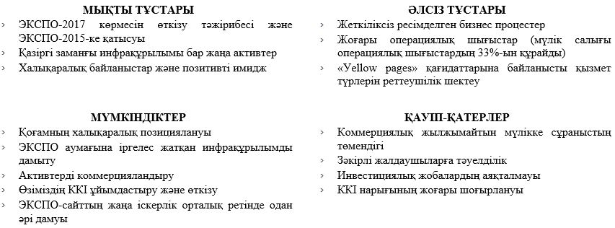

**2. Миссиясы және пайымы**

      Қоғам "Астана ЭКСПО-2017" ұлттық компаниясы" акционерлік қоғамын құру туралы" Қазақстан Республикасы Үкіметінің 2013 жылғы 15 қаңтардағы № 11 қаулысына сәйкес құрылды.

      Қоғам қызметінің негізгі нысанасы Астана қаласында ЭКСПО-2017 дайындау және өткізу болды.

      Қазіргі таңда ЭКСПО-2017 сәтті өтті, бұл Көрменің мұрасын пайдалану мен дамытуға бағытталған Қоғам қызметінің жаңа кезеңіне өтуін көрсетеді. Тиісінше, Қоғам өзінің миссиясын, пайымын және қызметінің стратегиялық бағыттарын өзектілендіруде. Бұл ретте, ЭКСПО-2017 көрмесінің аяқталу фактісінен бөлек, мынадай факторлар ескерілді:

      ЭКСПО-2017 объектілерін көрмеден кейін пайдалану тұжырымдамасын мақұлдау;

      АХҚО, Astana Hub, IT-университеті, ХЖТИЖО сияқты бірқатар бастамалардың іске асырыла бастауы;

      сыртқы ортаның өзектілендірілген талдауының нәтижелері;

      ішкі ортаны талдау, оның ішінде:

      Қоғам басқаратын объектілер мен учаскелердегі нақты жағдай;

      ЭКСПО-2017 өткізу тәжірибесін және қызметкерлердің жинақталған құзыреттілігін пайдалану мүмкіндігі;

      егжей-тегжейлі SWOT-талдау.

      Бүгінде Қоғам – ЭКСПО-2017 сәтті өткізгеннен кейін қызметін трансформациялау процесіндегі қарқынды дамып келе жатқан компания.

      Қоғамның және ЭКСПО-2017 аумағын дамытудың жалпы тұжырымдамасы Москва-сити (Мәскеу), La Défense (Париж), Canary Wharf (Лондон) және Downtown Core (Сингапур) сияқты өңірде экономикалық қызметті ынталандыратын жетекші іскерлік орталықтарының мысалы бойынша Нұр-Сұлтан қаласы жаңа іскерлік орталығын дамыту болып табылады. Жоғарыда аталған табысты іскерлік орталықтардың ортақ ерекшелігі – жарқын символдың, зәкірлік резиденттердің және бизнес орталықтардан, тұрғын үй кешендерінен, көрме және сауда-ойын-сауық орталықтарынан тұратын көршілес инфрақұрылымдардың болуы (3-кесте). Осының бәрі ЭКСПО-2017 аумағында орналасқан және оның көп бөлігі Қоғамның тікелей басқаруында, сондықтан ЭКСПО-2017 аумағының сәтті іскерлік орталыққа айналу әлеуеті зор. "Нұр-Әлем" сферасы іскерлік орталықтың символы және туристерді тарту орталығы болмақ. ЭКСПО-2017 аумағында АХҚО, Astana Hub, IT-университеті, ХЖТИЖО, қазақстандық және әлемдік ірі банктердің офистері мен штаб-пәтерлері, сақтандыру, заңгерлік және консалтингтік компаниялар сияқты зәкірлі резиденттер орналасады.

**3-кесте. Әлемнің табысты іскерлік орталықтары**

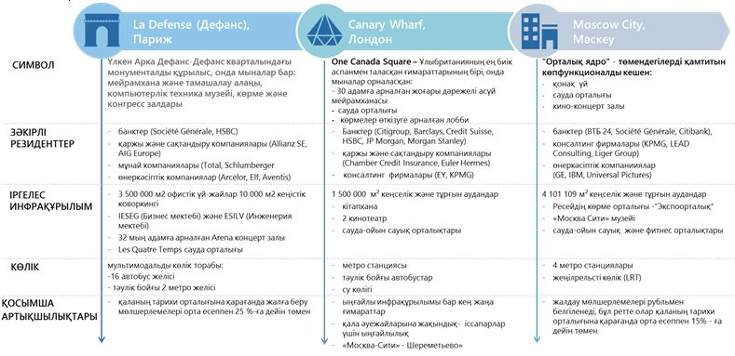

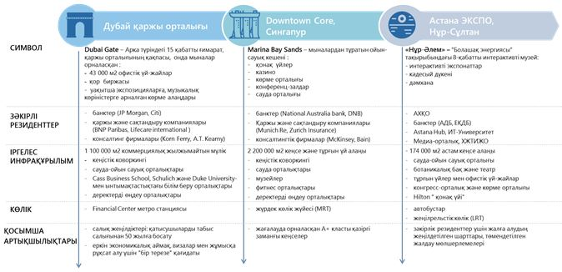

      Жоғарыда аталған факторларды ескере отырып, Қоғамның өзектілендірілген миссиясы мен пайымы былайша тұжырымдалған.

**Миссиясы**

      Қазақстанда қаржылық, білім беру, конгресс-көрме, инновациялық қызмет саласында озық тәжірибелерге ықпал ететін заманауи іскерлік кеңістік құру

**Пайымы**

      Бизнестің табысты дамуын қамтамасыз ету үшін қажетті инфрақұрылым мен көрсетілетін қызметтерді ұсынатын икемді басқару жүйесі бар клиентке бағдарланған ұйым.

**3. Қызметтің стратегиялық бағыттары, мақсаттары, түйінді көрсеткіштері мен күтілетін нәтижелері**

      Сыртқы және ішкі ортаға жүргізілген талдауды ескере отырып, миссиясы мен пайымының негізінде Қоғамды дамытудың мынадай бес стратегиялық бағыты айқындалды:

      1. Сервистік қызметтерді коммерцияландыруды қоса алғанда, объектілер мен мүлікті басқару;

      2. ККІ өткізу және халықаралық іс-шараларға қатысу;

      3. "Нұр-Әлем" сферасының жаңа іскерлік орталық символы және туристерді тарту орталығы ретінде жұмыс істеуін қамтамасыз ету;

      4. Инвестициялық жобаларды іске асыру;

      5. Қоғамның орнықты дамуы.

      "Нұр-Әлем" сферасы – Көрме мұрасының аса маңызды объектісі және Нұр-Сұлтан қаласының жаңа іскерлік орталығының жақсы танымал символы болып табылады. Оның табысты жұмыс істеуі Қоғам дамуының басты басымдықтарының бірі болып табылады.

      Объектілер мен мүлікті басқару – бұл Қоғамның негізгі активтерінің сипатына тікелей байланысты және ЭКСПО-2017 объектілерін көрмеден кейінгі пайдалану тұжырымдамасымен мақұлданған қызметтің негізгі бағыты болып табылады.

      ККІ өткізу және халықаралық іс-шараларға қатысу Нұр-Сұлтан қаласы іскерлік орталығын және тұтастай алғанда, Қазақстан экономикасын дамыту үшін Қоғамның қолданыстағы инфрақұрылымын және қызметкерлерінің жинақталған тәжірибесін тиімді пайдалануға мүмкіндік береді.

      Қоғамның жер активтерінің әлеуетін толық көлемде іске асыруға мүмкіндік беретін бағыт – инвестициялық жобаларды іске асыру.

      Орнықты даму Қоғамға бизнесті жауапты жүргізу қағидаттарын енгізуге және оның инновациялық әлеуетін арттыруға, Қоғамның экономикалық өсуіне жәрдемдесуге және экологиялық, сондай-ақ Қоғамның және барлық мүдделі тараптардың әлеуметтік әл-ауқатын қамтамасыз етуге мүмкіндік береді.

      Барлық аталған стратегиялық бағыттар Қоғам стратегияларының алдыңғы нұсқасында көзделген екі стратегиялық бағыттың екіншісін дамыту болып табылады, атап айтқанда: "Нұр-Сұлтан қаласының, Қазақстанның және жалпы әлемдік экономиканың даму мүдделері үшін ЭКСПО-2017 мұрасының материалдық, технологиялық және басқа құрамдауыштарын барынша тиімді пайдалану және дамыту".

      Бұл ретте АХҚО, Astana Hub, IT-университеті, ХЖТИЖО секілді бірқатар бастамалардың іске асырылуының басталуын ескере отырып, инновациялық инфрақұрылымды құру және дамыту бойынша Қоғамның рөлі өзектендірілгенін атап өткен жөн. Қоғамның рөлі – бұл бастамалар оның зәкірлі жалға алушылары болып табылатындығы.

      Қоғамды дамытудың ұсынылған бағыттары мемлекеттік стратегиялық құжаттарға сәйкес келеді. Стратегиялық құжаттардың жалпы сипаты экспортқа бағдарланған экономика құру, адами капиталды дамыту және цифрландырудың соңғы трендтерін ұстану болып табылады. ЭКСПО-2017 активтері негізінде жаңа іскерлік орталықты дамыту тұжырымдамасы осы міндеттерді шешуге бағытталған.

      "Нұр-Әлем" сферасының жұмыс істеуі адамдардың жаңа экономиканың және жасыл энергияның жағдайына бейімделу бағытында адами әлеуетті дамытумен тікелей байланысты. Бұдан басқа, "Нұр-Әлем" – бұл Нұр-Сұлтан қаласында және Қазақстанда бизнесті жүргізу мүмкіндіктеріне инвесторлар мен технологиялық компанияларды тартуға ықпал ететін жаңа іскерлік орталықтың жарқын символы болып табылады.

      Зәкірлік жалға алушыларды орналастыру үшін алаң ұсыну да мемлекеттің стратегиялық бастамаларын іске асырудың элементі болып табылады, өйткені АХҚО, Astana Hub, IT-университеті, ХЖТИЖО қаржы секторын, инновациялық бағыттарды және цифрландыруды, сондай-ақ осы бағыттардағы адами капиталды дамытатын нақты бастамаларды сипаттайды.

      ККІ және мәдени-ойын-сауық іс-шараларын өткізу, сондай-ақ халықаралық іс-шараларға қатысу экономиканы, қазақстандық бизнесті дамытуды, жаңа инвесторларды және технологиялық әріптестерді тартуды, жаңа экономиканың әртүрлі қатысушылары арасындағы байланыстарды қалыптастыруды, мемлекет іс-әрекеттерінің ашықтығы мен экономикалық қызметтің қазіргі және жаңа қатысушыларының Қазақстанда бизнесті жүргізудің мүмкіндіктері мен жағдайлары туралы хабардар болуы тұрғысынан қолайлы жағдайларды қамтамасыз етуді қолдауға бағытталған. Бұл мақсаттар мемлекеттік стратегиялық бастамаларға да сәйкес келеді.

      Қазақстан Республикасы Президентінің 2013 жылғы 30 мамырдағы № 577 Жарлығымен бекітілген Қазақстан Республикасының "жасыл экономикаға" көшу тұжырымдамасына сәйкес ЕурАзЭҚ-тың "Ғимараттар мен құрылыстардың, құрылыс материалдары мен бұйымдарының қауіпсіздігі туралы" техникалық регламентіне сәйкес келуі, объектілерді Building Research Establishment Environmental Assessment Method (бұдан әрі – BREEAM) халықаралық жүйеcі бойынша сертификаттау, жасыл технологияларды және болашақтың энергиясын ілгерілету жолымен) Қоғам өзін "жасыл экономиканың" қағидаттарын ұстанатын ұйым ретінде позициялайды.

      Әрбір стратегиялық бағыт бойынша стратегиялық мақсаттар жүйесі, сондай-ақ тиісті стратегиялық міндеттер мен қызметтің түйінді көрсеткіштері (бұдан әрі – ҚТК) төмендегі кестеде келтірілген және толық сипатталған.

      4-кесте. Стратегиялық бағыттар, мақсаттар, міндеттер мен ҚТК

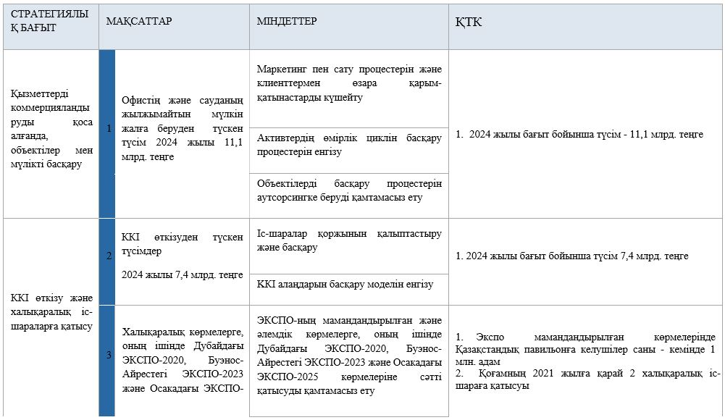

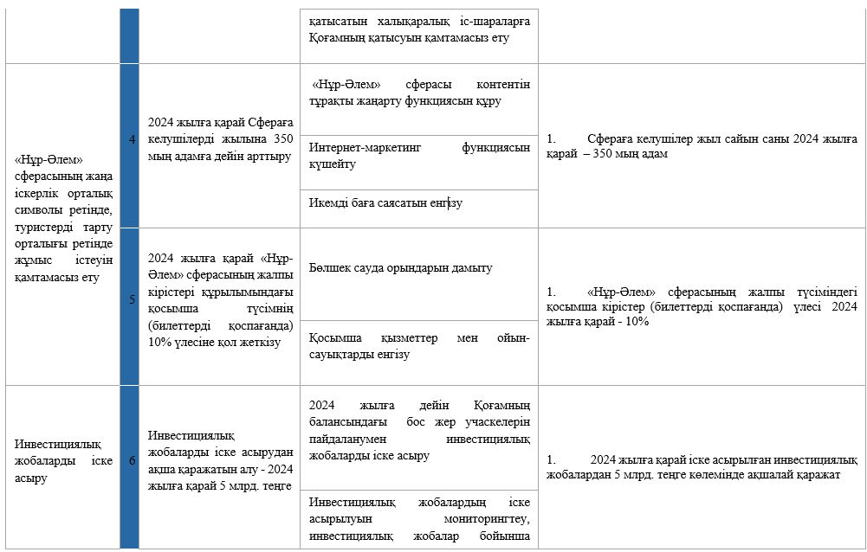

**3.1 Объектілер** **мен** **мүлікті** **басқару, оның ішінде сервистік көрсетілетін қызметтерді** **коммерцияландыру**

      Қоғамның түйінді функциясы – жылжымайтын мүлікті жалға беру болып табылады. Коммерциялық алаңдардың басым бөлігін АХҚО, Astana Hub, IT-университеті және т.б. мемлекет қатысатын зәкірлік жалға алушылар құрайды. Олар коммерциялық емес ұйымдар болып табылады және оны мемлекет қаржыландырады, сондықтан олар үшін нарықтық тарифтерді белгілеу квазимемлекеттік ұйымдар мүдделері теңгерімін сақтау қажеттілігіне байланысты өзекті емес, бірақ бұл ретте мөлшерлемелер өзіндік құнынан төмен болмауы қажет. Осыған байланысты Қоғамға объектілердің кірістілігін арттыру және шығыстарды оңтайландырудың басқа жолдарын іздестіру қажет. Бұл ретте бұл бағыттың кірістер құрылымында негізгі үлес алатындығын ескеру қажет.

      Осы бағыттың шеңберінде Қоғам алдына мынадай мақсаттар қояды:

      3.1.1 № 1 мақсат. 2024 жылға қарай офистік және сауда мақсатындағы жылжымайтын мүлікті жалға беруден түсетін түсімді 11,1 млрд. теңгеге жеткізу

      Жылжымайтын мүлікті жалға беруден түсетін түсім жалданатын объектілер мен жұмыс жүктемесінің дәрежесі мен жалдау мөлшерлемесі деңгейімен айқындалады. Жалға беру мөлшерлемелерін мемлекет жалға берушілерді қолдау тетігі ретінде пайдаланатындықтан, ПӘК осы мақсат шеңберіндегі түсім деңгейі бойынша белгіленеді.

      Тиісінше, осы мақсатқа қол жеткізу тиімділігінің түйінді көрсеткіші мынадай мөлшерде:

      2019 жылы – 2 млрд. теңгеге дейін;

      2020 жылы – 4,3 млрд. теңгеге дейін;

      2021 жылы – 9,1 млрд. теңгеге дейін;

      2022 жылы – 9,7 млрд. теңгеге дейін;

      2023 жылы – 10,4 млрд. теңгеге дейін;

      2024 жылы – 11,1 млрд. теңгеге дейін түсім алу болып табылады.

      Осы мақсатқа жету үшін бірқатар міндеттерді іске асыру қажет, атап айтқанда:

      Сату және маркетинг процестерін күшейту және клиенттермен қарым-қатынас.

      Бұл процес мөлшерлемелер мен шарттарды басқаруды, коммерциялық жылжымайтын мүлікті ілгерілетуді және жарнамалауды, шарттар жасасуды және келіссөздер жүргізуді, клиенттердің өтініштерін өңдеуді, дебиторлық берешекті басқаруды, клиенттерден кері байланыс алуды қамтиды.

      Активтердің өмірлік циклін басқару процестерін енгізу.

      Бұл процесс нормативтік-техникалық құжаттаманы басқаруды, активтерді жоспарлау мен ұстауды, сервистік және техникалық қызмет көрсетуді және активтерді ұстау сапасын бақылауды қамтиды. Сондай-ақ объектілерді ұстау процесін ISO 55000 халықаралық стандарттарға сәйкес активтердің өмірлік циклін басқару процестеріне дейін кеңейту қажет.

      Объектілерді басқару процестерін аутсорсингке беруді қамтамасыз ету.

      Қоғам үшін бәсекелестік нарығы бар объектілердің жүктемесін ұлғайту мақсатында Property Management моделі бойынша кейбір функцияларды ішінара беру арқылы объектілерді дербес басқару ұтымды болады (5-кесте).

      5-кесте. Қоғам объектілерін басқарудың нысаналы моделі

|  |  |
| --- | --- |
| Атауы | Басқару моделі |
| "Нұр-Әлем" сферасы | Меншікті басқару |
| АХҚО | Меншікті басқару |
| Astana Hub | Меншікті басқару |
| IT-университеті | Меншікті басқару |
| ХЖТИЖО | Меншікті басқару |
| Медиа-орталық | Меншікті басқару |
| Бизнес-орталық | Property Management моделі бойынша маркетинг және сату функцияларын ішінара беру арқылы меншікті басқару |
| Сауда алаңдары | Бағыт бойынша компаниялардың басқарушылары болған кезде Property Management моделі бойынша маркетинг және сату функцияларын ішінара беру арқылы меншікті басқару |
| "Hilton Astana" қонақ үйі | Asset Management моделі бойынша аутсорсингке толықтай беру |
| Конгресс-орталық | Property Management моделі бойынша маркетинг және сату функцияларын ішінара өткізу арқылы меншікті басқару |
| Көрме орталығы | Property Management моделі бойынша маркетинг және сату функцияларын ішінара өткізу арқылы меншікті басқару |

      Стратегиялық мақсатқа қол жеткізу шеңберінде Қоғам 2024 жылға қарай 11,1 млрд. теңге мөлшерінде түсім алады деп күтілуде.

      "Объектілер мен мүлікті басқару, оның ішінде сервистік көрсетілетін қызметтерді коммерцияландыру" стратегиялық мақсатына қол жеткізу үшін қажетті ресурстар

      Жоғарыда көрсетілген мақсаттар мен міндеттерге қол жеткізу үшін Қоғам активтерді басқарудың ұйымдастырушылық құрылымын енгізуге және қолдау көрсетуге тиіс, компанияның саясатын, стратегиясын іске асыру, активтерді басқарудың мақсаттары мен жоспарларына қол жеткізу бойынша іс-қимылдарын орындауға қажетті персоналдың функцияларын, міндеттері мен өкілеттіктерін белгілеуі тиіс.

      Төменде ISO 55000 стандарты бойынша өндірістік активтерді басқарудың бизнес-процестерін іске асыру кезіндегі менеджерлердің типтік рөлдері көрсетілген:

      Активтерді басқару жөніндегі функцияларды басқарушы өндірістік активтердің өмірлік циклінің басқарылуына жауапты. Саланың техникалық, экономикалық және әлеуметтік даму перспективаларын, басымдықтарын, сондай-ақ басқарудың заманауи әдістерін, стратегиялық жоспарлау процестерін, басқа да басқарушылық білімдер мен дағдыларды білуі қажет;

      Активтерді дамыту жөніндегі жобалар мен бағдарламаларды басқару жөніндегі басшысы активтерді дамыту бойынша жобалар мен бағдарламаларды іске асыруға жауапты, жобалық қызметті үйлестіруге және жобалардың экономикалық тиімділігін қамтамасыз етуге жауапты компанияның жауапкершілік орталығы болып табылады;

      Техникалық қызметтің жетекшісі компанияның кешенді дамуын қамтамасыз ететін бірыңғай техникалық саясатты әзірлеуді және іске асыруды ұйымдастыруды қамтамасыз ету, еңбекті қорғау және қауіпсіздік техникасы ережелерін, экологиялық талаптарды міндетті түрде сақтай отырып, өндіріске озық тәжірибені енгізу жөніндегі жалпы басшылықты іске асыруға жауапты.

      Техникалық қызмет көрсету және жөндеуді (бұдан әрі – ТҚжЖ) басқару бөлімінің бастығы өндірістік активтердің дамуын және олардың сенімді, үздіксіз жұмысын қамтамасыз етеді;

      Активтерді ұстауды жетілдіруге жауапты адам бүкіл өмірлік циклінде активтерді ұстау мен тауар-материалдық құндылықтарды (бұдан әрі – ТМҚ) басқарудың мониторингін жүргізуді және активтерді тиімді ұстаудың іс-шаралар жоспарын қалыптастыруды қамтамасыз етеді;

      Активтер мен технологияларды дамытуға жауапты адам қолданыстағы активтер мен технологияларға талдау жүргізеді, активтерді және технологияларды басқару мен дамытудың негізгі бағыттарын әзірлейді;

      Жеткізушілер көрсететін қызметтер сапасының деңгейін басқаруға жауапты адам жасалған шарттардың талаптарына сәйкес жеткізушілер ұсынатын жұмыстардың немесе көрсетілетін қызметтердің сапасын басқару бойынша, сондай-ақ SLA (Service Level Agreement) сапасына келіп түсетін наразылықтар бойынша және SLA сапасын жақсарту бойынша әзірленген шаралар бойынша жұмыс жүргізеді, сондай-ақ SLA сапа деңгейі мәселелері бойынша өзара қарым-қатынасты реттейді;

      ТҚжЖ-ны жоспарлауға жауапты адам Техникалық қызмет көрсету және жөндеу жоспарларының уақтылы жасалуына және ТМҚ жеткізілуіне жауап береді;

      ТҚжЖ орындалуына жауапты адам ТҚжЖ кезіндегі орындалатын жұмыс сапасының тиісті деңгейін қамтамасыз етеді.

      Бұл ретте бір рөл ұйымдық құрылымдағы бірнеше лауазымдарға байланыстырылуы мүмкін және керісінше, бір лауазым бірнеше рөлдерді атқара алады.

      Сонымен қатар маркетинг пен сатылымға жауапты адамдар қажет, олардың функцияларына мөлшерлемелер мен шарттарды басқару, ілгерілету және жарнама, келіссөздер жүргізу, шарттар жасасу кіреді және функциясына сұраныстарды өңдеу, сүйемелдеу мен үйлестіру, дебиторлық берешекті басқару және т.б. кіретін клиенттермен өзара қарым-қатынастарды басқаруға жауапты адамдар қажет.

**3.2 ККІ** **өткізу** **және** **халықаралық** **іс-шараларға** **қатысу**

      KКІ өткізуге талдау жүргізу шеңберінде қызметтің екі түрі анықталды: ККІ өткізу және көрме алаңын ККІ нарығындағы басқа ойыншыларға жалға беру.

      Ірі ККІ жоғары деңгейде өткізу үшін Қоғам инфрақұрылымға және құзыретке ие. Қоғам мемлекеттік және квазимемлекеттік мекемелерге арналған ірі іс-шаралар өткізуге күш салады.

      Сондай-ақ Қоғам логистикалық орталықты қайта құрып, оны көрме орталығына қайта бағдарлауды жоспарлап отыр. Көрме орталығын толықтай пайдалануды қамтамасыз ету үшін Қоғам Қазақстанның ККІ-ді жетекші ұйымдастырушыларымен әріптестік орнатады және оларға жалға беру үшін көрме алаңдарын ұсынатын болады.

      ККІ өткізу және халықаралық іс-шараларға қатысу стратегиялық бағыты шеңберінде Қоғам мынадай мақсаттар қояды:

**3.2.1 №** **2 мақсат. 2021 жылға** **қарай** **ККІ** **өткізуден** **түсетін түсімді** **7,4** **млрд.** **теңгеге** **жеткізу**

      Осы мақсатқа қол жеткізу тиімділігінің түйінді көрсеткіші мынадай мөлшерде:

      2019 жылы – 1,6 млрд. теңгеге дейін;

      2020 жылы – 3,2 млрд. теңгеге дейін;

      2021 жылы – 7,3 млрд. теңгеге дейін;

      2022 жылы – 7,3 млрд. теңгеге дейін;

      2023 жылы – 7,4 млрд. теңгеге дейін;

      2024 жылы – 7,4 млрд. теңгеге дейін түсім алу болып табылады.

      Осы мақсатқа қол жеткізу үшін бірқатар тапсырмаларды орындау қажет, атап айтқанда:

      Іс-шаралар қоржынын қалыптастыру және басқару. Қоғамға мемлекеттік тапсырма құралдары есебінен республикалық бюджеттен қаржыландырылып өткізілетін іс-шаралар қоржынын алуды қамтамасыз ету қажет. Сондай-ақ Қоғамға іс-шараларды табысты өткізуге қажетті құзыреттердің, инфрақұрылым әріптестіктерінің болуын қамтамасыз ету қажет.

      KКІ-ге арналған алаңдарды басқару моделін енгізу. Көрме алаңын жалдау бойынша қызмет бөлігінде Қоғам Конгресс-орталық пен көрме орталығы алаңдарын жалдай алады. Конгресс-орталығы жалға берушілерді ұйымдастыру үшін пайдаланылатын болады, көрме орталығы көрмелерді өткізу үшін пайдаланылатын болады.

      Стратегиялық мақсатқа қол жеткізу шеңберінде Қоғам 2021 жылы 7,3 млрд. теңге мөлшерінде түсім алуды көздеп отыр.

**3.2.2 № 3 мақсат. Халықаралық** **көрмелерге, оның** **ішінде** **ЭКСПО-2020 Дубай, ЭКСПО-2023 Буэнос-Айрес** **және** **ЭКСПО-2025 Осака сияқты** **көрмелерге** **қатысу**

      Ірі халықаралық ККІ өткізу бойынша тәжірибесі мен құзыреттілігі мол Қоғам осы бағыттағы қазақстандық мемлекеттік және квазимемлекеттік құрылымдар үшін құзыреттілік пен сараптама орталығының рөлін атқара алады. Атап айтқанда, Қоғам өзінің тәжірибесі мен құзыреттіліктерін Қазақстанның ЭКСПО-2020 Дубай, ЭКСПО-2023 Буэнос-Айрес және ЭКСПО-2025 Осака жаһандық көрмелерге қатысу мақсаттарын орындау үшін пайдалануға тиіс.

      Тиісінше, мыналар осы мақсатқа қол жеткізу тиімділігінің түйінді көрсеткіштері болып табылады:

      Қазақстандық мемлекеттік және квазимемлекеттік құрылымдардың қатысуымен 2019 – 2020 жылдары 1 халықаралық іс-шараға және 2021 жылы 2 іс-шараға қатысу;

      ЭКСПО-2020 Дубай, ЭКСПО-2023 Буэнос-Айрес және ЭКСПО-2025 Осака көрмелерінде қазақстандық павильонға келушілер саны – кем дегенде 1 млн. адам болуға тиіс.

      Осы мақсатқа қол жеткізу үшін бірқатар міндеттерді іске асыру қажет, атап айтқанда:

      мамандандырылған және жаһандық EXPO көрмелеріне, оның ішінде Дубайдағы ЭКСПО-2020, Буэнос-Айрестегі ЭКСПО-2023 және Осакадағы ЭКСПО-2025 көрмелерге табысты қатысуын қамтамасыз ету. Қоғам құзыреттілік орталығы ретінде ЭКСПО-ның жаһандық және мамандандырылған көрмелерінде қазақстандық павильон алдына қойылатын мақсаттардың орындалуын қамтамасыз етуге тиіс;

      Қазақстанның мемлекеттік және квазимемлекеттік құрылымдары қатысатын 2 халықаралық іс-шараға Қоғамның қатысуын қамтамасыз ету. Қоғам сараптама орталығы бола отырып, қазақстандық мемлекеттік және квазимемлекеттік құрылымдардың қатысуымен 2 іс-шараға қатысуға тиіс.

      Стратегиялық мақсатқа қол жеткізу шеңберінде Қоғам мына нәтижелерді күтеді:

      2021 жылға қарай қазақстандық мемлекеттік және квазимемлекеттік құрылымдардың қатысуымен 2 іс-шараға қатысу;

      ЭКСПО-2020 Дубай, ЭКСПО-2023 Буэнос-Айрес және ЭКСПО-2025 Осака көрмелерінде қазақстандық павильонға келушілер саны – кем дегенде 1 млн. адам болуға тиіс.

      "ККІ өткізу және халықаралық іс-шараларға қатысу" бағыты бойынша стратегиялық мақсаттарға қол жеткізу үшін қажетті ресурстар

      Осы мақсаттар мен міндеттерге қол жеткізу үшін мынадай еңбек ресурстары қажет:

      іс-шараларды іздестіру, келіссөздер жүргізу, кірістілікті есептеу және іс-шараларды таңдау, жылдық іс-шаралар жоспарын әзірлеу функцияларын қамтитын іс-шараларды жоспарлауға және ілгерілетуге жауапты адам;

      ККІ өткізу үшін іс-шаралар қоржынын қалыптастыру және әкімшілендіру, ресурстар мен алаңдар дайындау, сатып алулармен болатын үйлестіру, көрмені ұйымдастырушылық және техникалық жағынан қолдау, сапаны бақылау функцияларын қамтитын іс-шараларды басқаруға жауапты тұлға;

      клиенттер тізілімін құру және жүргізу, клиенттер тарту, клиенттермен кері байланыс орнату, клиенттерге қосымша қызмет көрсету функцияларын қамтитын, клиенттермен өзара қарым-қатынасты басқару үшін жауапты адам;

      ККІ өткізу үшін алаңдар мен ресурстарды дайындау, сатып алулармен үйлестіру, ұйымдастырушылық және техникалық жағынан қолдау, сапаны бақылау, объектілерді басқару функцияларын қамтитын көрме алаңдарын басқаруға жауапты адам.

**3.3 Жаңа бизнес-орталығының символы және туристерді тарту орталығы ретінде "Нұр-Әлем" сферасының жұмыс істеуін қамтамасыз ету**

      Іскерлік орталықтың жарқын символы бола отырып, "Нұр-Әлем" сферасы әлеуметтік-білім беру функциясын бірмезгілде орындай отырып туристерді тарту орталығына айналуға тиіс.

      "Нұр-Әлем" сферасының болашақ қызметінің стратегиясын әзірлеу шеңберінде осыған ұқсас музейлердің әлемдік тәжірибесі талданды. Олардың барлығы дерлік әлеуметтік-мәдени және білім беру жағынан бағдарлануына байланысты шығынды болып табылады. Алайда мемлекеттік және корпоративтік демеушіліктерді қамтитын әлемдік табысты музейлер кірістерінің құрылымы неғұрлым теңдестірілген. Әлемдік жетекші ғылыми музейлер уақытша (кейде ақылы) тақырыптық көрмелер мен қосымша іс-шаралар өткізеді. Қоғам сондай-ақ Сфера ішінде қосымша іс-шаралар өткізеді және "Нұр-Әлем" сферасына келушілерге өткізілген сауалнама нәтижесі көрермендердің қосымша іс-шараларға деген қызығушылығы мен контентті жаңартуға (уақытша тақырыптық көрмелер өткізу) мүдделі екендігін растады.

      Осылайша, "Нұр-Әлем" сферасының билеттен пайда мен қосымша кіріс алу есебінен пайдалану шығыстарын жабу әлеуеті бар.

      Осы бағыт шеңберінде Қоғам өз алдына мынадай мақсаттар қояды:

**3.3.1 № 4 мақсат. 2024 жылға қарай Сфераға келушілер санын жылына 350 мың келушіге дейін арттыру**

      Сфераға келушілердің жыл сайынғы әлеуеті 350 мың адам деңгейінде бағаланады. Негізгі әлеуетті келушілер Нұр-Сұлтан қаласының тұрғындары болып табылады, алайда туризмнің дамуы да маңызды рөл атқарады.

      Тиісінше, осы мақсатқа қол жеткізу тиімділігінің түйінді көрсеткіші келушілер санын:

      2019 жылы – 250 мың адамға дейін;

      2020 жылы – 250 мың адамға дейін;

      2021 жылы – 300 мың адамға дейін;

      2022 жылы – 320 мың адамға дейін;

      2023 жылы – 340 мың адамға дейін;

      2024 жылы – 350 мың адамға дейін арттыру болып табылады.

      Осы мақсатқа қол жеткізу үшін мына міндеттерді іске асыру қажет:

      "Нұр-Әлем" сферасының контентін үнемі жаңартып отыратын функция құру. Экспонаттарды үнемі жаңарту, қосымша іс-шаралар мен ойын-сауық бағдарламаларын өткізу келушілер үлесін арттырудың басым бағыттарының бірі болып табылады.

      Интернет маркетинг функциясын күшейту. Қоғамға әлеуетті аудиториямен кері байланыста болу үшін интернет-маркетингтің барлық арналарын пайдалану қажет. Халықаралық тәжірибені зерделеу өзінің веб-сайты мен әлеуметтік желілердегі парақшалардың болуы қажет екенін көрсетті.

      Икемді баға саясатын енгізу. Сараланған баға белгілеу саясатының келушілер аз болған кезеңдерде қосымша келушілерді тарту әлеуеті бар.

      Бірінші стратегиялық мақсатқа қол жеткізу шеңберінде 2024 жылға қарай Сфераға жыл сайынғы келушілер санын 350 мың адамға дейін арттыру күтілуде.

**3.3.2 № 5 мақсат. "Нұр-Әлем" сферасының 2024 жылға қарай жалпы кірістер құрылымында қосымша түсімдердің 10% үлесіне (билеттерді қоспағанда) қол жеткізу**

      Қазіргі кезде билет сатудан түсетін түсімдер сфераның барлық кірістерінің 98%-ын құрайды, ал ұқсас музейлердің кірістер құрылымы неғұрлым әртараптандырылған. Демек, Сфераның қосымша кірісін арттыру әлеуеті бар.

      Тиісінше осы мақсатқа қол жеткізу тиімділігінің түйінді көрсеткіші жалпы түсім құрылымындағы қосымша кірістер үлесін мына деңгейге:

      2019 жылы – 2% дейін;

      2020 жылы – 3% дейін;

      2021 жылы – 4% дейін;

      2022 жылы – 5% дейін;

      2023 жылы – 7% дейін;

      2024 жылы – 10% дейін арттыру болып табылады.

      Осы мақсатқа қол жеткізу үшін мына міндеттерді іске асыру қажет:

      Бөлшек сауда орындарын дамыту. Қоғамға бөлшек сауда орындарын дамыту үшін бөлшек сауда орындарын көбейту, сондай-ақ мердігер ұйымдарымен құрамдастырылған мөлшерлеме талаптарымен шарттар жасасуы қажет.

      Қосымша көрсетілетін қызметтер мен ойын-сауықтар енгізу. Қосымша ақылы ойын-сауықтар мен экспонаттарды орналастыру да қосымша кірісті арттыруға мүмкіндік береді.

      Стратегиялық мақсатқа қол жеткізу шеңберінде Қоғам 2024 жылға қарай Сфераның жалпы түсімдегі қосымша кіріс деңгейін 10%-ға дейін артатынын болжайды.

      Ресурстар жаңа іскерлік орталықтың нысаны және туристерді тарту орны ретіндегі "Нұр-Әлем" сферасының жұмыс істеуі бағыты бойынша стратегиялық мақсаттарға қол жеткізу үшін қажет.

      Жаңа контентті сатып алудың немесе құрудың жоғары күрделі шығындарына байланысты контентті таңдау процесі мұқият талдаумен сүйемелденеді. Әлемдегі көптеген музейлерді контентті жаңарту және жақсарту мақсатында жобалық командалар құрады. Стандартты команда құрамында мыналар кіреді:

      жетекші;

      дизайнер;

      ғылыми маман;

      жазушы/сценарист;

      талдаушы;

      маркетолог.

      Жетекші концепт құру, элементтерді таңдау және тұтас процесті басқару үшін жауап береді.

      Команда бұрыннан бар контентті жаңарту және жақсарту функциясын орындайды.

      Контентті жаңартудың негізгі кезеңдері мыналарды қамтиды:

      маркетингтік талдау: бұл нысаналы аудиторияны анықтауды, мақсатты аудиторияға қызығушылық танытатын трендтерді талдауды және келушілерге пікіртерім жүргізуді және талдауды, тұжырымдама әзірлеуді білдіреді;

      тұжырымдама әзірлеу, ол мақсаттар мен тақырыптарды айқындауды, концепт пен дизайн әзірлеуді, компонентті таңдауды және т.с.с. қамтиды;

      инвестициялық талдау, бұл күрделі шығындарды есептеуді, операциялық кірістер мен шығыстарды есептеуді, инвестициялардың тиімділігін талдауды білдіреді;

      іске асыру және өзгерістер енгізу, бұл контенттің тиімділігін талдауды және жақсартуды қамтиды.

      Сондай-ақ интернет-маркетингті күшейту үшін ең аз еңбек ресурстары SMM-менеджері мен сайт әкімшісінен тұрады.

**3.4 Инвестициялық жобаларды іске асыру**

      Қоғам жаңа іскерлік орталықты басқарушы компания ретінде дамытуға бағытталғандықтан, активтер мен іргелес жатқан инфрақұрылым Қоғамның мақсаттарына және іскерлік орталықтың жедел дамуына сәйкес болуы тиіс. Қоғамның иелігінде жалпы ауданы 48 га 6 жер учаскесі бар. Төрт жер учаскесі сатылды, олардың екеуі 2024 жылға дейінгі кезеңде кіріс әкеледі деп күтілуде. 2 және 3 га екі жер учаскесі бос тұр, оларды мемлекеттік-жекешелік әріптестік арқылы іске асыру мүмкіндігі бар. Жер учаскелерінің нысаналы мақсаты жалпы іскерлік орталықты дамыту тұжырымдамасына сай келеді.

      Осы бағыт аясында Қоғам алдына мынадай мақсат қояды:

**3.4.1 № 6 мақсат.** **2024 жылға қарай инвестициялық жобаларды іске асырудан 5 млрд. теңге ақша қаражатын алу**

      Тиісінше, осы мақсатқа қол жеткізу тиімділігінің түйінді көрсеткіші 2024 жылға дейінгі мерзімде іске асырылған инвестициялық жобалардан 5 млрд. теңге мөлшерінде ақша қаражатының жиынтық сомасын алу болып табылады. Жылдық жиынтық сома мынадай болады:

      2021 жылы – 2,7 млрд. теңгеге дейін;

      2024 жылы – 5 млрд. теңгеге дейін.

      Осы мақсатқа қол жеткізу үшін бірқатар міндеттерді іске асыру қажет, атап айтқанда:

      Қоғамның балансында тұрған бос жер учаскелерін 2024 жылға дейін өткізу;

      инвестициялық жобалардың іске асырылуын мониторингтеу және инвестициялық жобалар бойынша міндеттемелерді толық орындауға қол жеткізу.

      Стратегиялық мақсатқа қол жеткізу шеңберінде Қоғам 2024 жылға дейінгі мерзімде 5 млрд. теңге мөлшерінде ақша қаражатын алуды көздеп отыр.

      "Инвестициялық жобаларды іске асыру" бағыты бойынша стратегиялық мақсаттарға қол жеткізу үшін қажетті ресурстар

      Осы мақсаттар мен міндеттерге қол жеткізу үшін инвестициялық жобалардың іске асырылуына, оның ішінде инвесторларды/сатып алушыларды іздеу, мәмілелерді құрылымдау, міндеттемелердің орындалуын мониторингтеу үшін жауапты адам қажет.

**3.5 Қоғамның орнықты дамуы**

      Орнықты даму Қоғамның стратегиясында оның мүдделерімен қоса алғанда, барлық мүдделі тараптардың мүдделері ескерілді дегенді білдіреді. Қоғам персоналды тартуды және кадрлардың тұрақтамауын бағалау жүйесін енгізу, ресурстардың сақталуын қамтамасыз ететін технологияларды енгізу, сондай-ақ "жасыл экономика" қағидаттарын ұстану арқылы орнықты даму саласындағы үлгілі жұмыс берушіге айналуға тиіс, олар ұйымдарға Қоғамның алдында туындайтын тәуекелдер мен мүмкіндіктерге қатысты тұрақтылық пен барынша ашық болудың көптеген мәселелері бойынша ықпалды ескеруге көмектеседі.

      Қоғамның объектілері "Ғимараттар мен құрылыстардың, құрылыс материалдары мен бұйымдарының қауіпсіздігі туралы" ЕурАзЭҚ техникалық регламентіне сәйкес және халықаралық BREEAM жүйесі бойынша сертификатталған. BREEAM бүгінгі күні әлемдік құрылыс саласында экологиялық бағалаудың кеңінен танылған әдістерінің бірі болып табылады. BREEAM жүйесі бойынша ғимараттарды бағалау 10 санат бойынша жүзеге асырылады: энергия, материалдар, инновациялар, қалдықтар, ластану, денсаулық және әл-ауқат, көлік, басқару, жерді пайдалану және экология.

      Қоғам аумағында "жасыл" технологияларды дамыту, технологияларды трансферттеу, инвестицияларды ынталандыру, "жасыл" жобаларды сүйемелдеу, жасыл жобалардың дерекқорын және бірыңғай терезе құру, "жасыл" технологиялар мен жобалар және т.с.с. туралы халықтың хабардар болу деңгейін арттыру және т.с.с. арқылы ЭКСПО-2017-нің мұрасын ілгерілететін ХЖТИЖО орналасатын болады. ХЖТИЖО квоталар саудасы жүйесін дамыту арқылы қоршаған ортаға көмірқышқыл газының шығарындыларын азайтуға жәрдемдеседі.

      Сонымен бірге Қоғам сыбайлас жемқорлыққа қарсы саясатты ұстану және "Сыбайлас жемқорлыққа қарсы іс-қимыл туралы" 2015 жылғы 18 қарашадағы Қазақстан Республикасының Заңын сақтау жолымен бизнесті жүргізудің ашық және этикалық әдістерін қолданады. Бұдан басқа, Қоғам жұмыскерлер үшін сыбайлас жемқорлыққа төзбеушілікке тәрбиелеуге бағытталған тренингтер өткізу және сыбайлас жемқорлыққа қарсы үздік практикаларды енгізу арқылы жемқорлыққа қарсы мәдениетті дамытады.

      Қоғам жұмыскерлердің Қоғамда ресурстарды үнемдеу және жасыл технологиялар туралы хабардар болуын арттыру бойынша шаралар қабылдайды. Мысалы, персонал үшін тренингтер жүргізіледі, ресурстар мен технологиялардың пайдаланылуын реттейтін жалпы қағидалар әзірленеді және т.б.

      Жергілікті қамтуды дамыту және мемлекеттік сатып алу қағидаларын қатаң ұстану Қоғамның бизнесін дамытудың басым аспектісі болып табылады. Қажет болған жағдайда Қоғам үшін қажетті қызметтер нарығын дамыту мақсатында ол тренингтер мен оқыту бағдарламаларын жүргізеді.

**3.5.1 № 7 мақсат.** **Әлеуметтік жауапкершілік стандарттарын арттыру**

      Әлеуметтік жауапкершілік Қоғамда әділ және өркениетті әлеуметтік-еңбек қатынастарын қалыптастырудың барынша маңызды шарты және оның табысты болуына ықпал ететін түйінді факторлардың бірі болып табылады. Сонымен қатар әлеуметтік бағдарланған бизнесті қалыптастыру Мемлекет басшысы қойған міндетті іске асырудың негізгі шарты болып табылады, атап айтқанда, Қазақстанды өмір сүру деңгейі жоғары серпінді дамып келе жатқан елге айналдыру. Сондықтан Қоғам әлеуметтік жауапкершілік стандарттарын арттыруға және үлгілі жұмыс беруші болуға ұмтылады.

      Осы мақсатқа қол жеткізу тиімділігінің негізгі көрсеткіштері мыналар болып табылады:

      Персоналды тарту дәрежесі:

      2019 жылы – 65% дейін;

      2020 жылы – 66% дейін;

      2021 жылы – 67% дейін;

      2022 жылы – 68% дейін;

      2023 жылы – 69% дейін;

      2024 жылы – 70% дейін.

      Кадрлардың тұрақтамауы мынадан аспауға тиіс:

      2019 жылы – 23% дейін;

      2020 жылы – 21% дейін;

      2021 жылы – 19% дейін;

      2022 жылы – 17% дейін;

      2023 жылы – 16% дейін;

      2024 жылы – 15% дейін.

      Осы мақсатқа қол жеткізу үшін бірқатар міндеттерді іске асыру қажет, атап айтқанда:

      Қоғамдағы әлеуметтік әріптестік қағидаттарын енгізу қоғам мен оның еншілес ұйымдарының басшылары үшін тұрақты оқыту іс-шаралары кешенін өткізу, әлеуметтік және еңбек қатынастарын реттеу саласындағы құзыреттілікті дамыту, әлеуметтік және еңбек әріптестігі стандарттарын әзірлеу және енгізу, іскери мінез-құлық кодексін енгізу, әлеуметтік белсенділікті арттыруға, жұмыскерлер арасында Қоғамның беделін арттыруға және басшылық пен жұмыскерлер арасындағы кері байланыс жүйесін дамытуға және т.б. бағытталған іс-шараларды өткізу арқылы әлеуметтік әріптестік қағидаты негізінде әлеуметтік-еңбек қатынастарын реттеу.

      Қоғам қызметкерлерінің құзыреттілігін қалыптастыру және дамыту бағдарламаларын әзірлеу және іске асыру, жұмыскерлерді жүйелі түрде аттестаттау, әріптес оқу орындарын құру және әріптестік қатынастар орнату, Қоғамға және оның еншілес ұйымдарына, әріптес оқу орындарына қажет мамандарды оқытуға орталықтандырылған тапсырыс қалыптастыру, тәлімгерлік институтын енгізу, қызметкерлерді өз бетімен үйренуге ынталандыру және т.б. арқылы кадрларды үздіксіз даярлау жүйесін қалыптастыру.

      Жоғарыда аталған барлық іс-шараларды іске асыру тұрақты мониторинг жүргізу арқылы кешенді бағалануы тиіс.

      ЭКСПО-2017 мұрасына қатысты менеджмент бойынша басқару құрылымын құру жөніндегі стратегиялық мақсатқа қол жеткізу шеңберінде Қоғам мынадай нәтижелерге қол жеткізуді көздейді:

      адами ресурстарды басқару саласындағы саясат үздік әлемдік практикаларға сәйкес келеді және 2024 жылға қарай персонал тартуды 80%-ға қамтамасыз етеді;

      2024 жылға қарай персоналдың тұрақтамауы 15%-дан аспайды.

**3.5.2 №8 мақсат. 2020 жылға қарай Қоғамды трансформациялау**

      Осы мақсатқа қол жеткізу тиімділігінің негізгі көрсеткіштері мыналар болып табылады:

      2020 жылға қарай бизнес-процестердің нысаналы моделіне 100% көшу;

      2020 жылға қарай ұйымдық құрылымның нысаналы моделіне 100% көшу.

      Осы мақсатқа қол жеткізу үшін бірқатар міндеттерді іске асыру қажет, атап айтқанда:

      Бизнес-процестерді оңтайландыру. Қоғамның бизнес-процестерінің нысаналы моделін үш логикалық топқа бөлуге болады:

      Басқару процестері – бұл процестер тобы стратегиялық даму бағытын айқындау, стратегияны және стратегиялық жоспарларды енгізу мен орындау, сондай-ақ олардың іске асырылуын мониторингтеу бойынша рәсімдерді орындау бөлігінде Қоғам қызметін тиімді басқаруды қамтамасыз ету үшін қажет. Бұл процестер тобы диалог құру және үшінші тұлғалармен, оның ішінде мемлекеттік органдармен және жұртшылықпен өзара іс-қимыл міндетін қамтиды. Сондай-ақ бұл процестер тобы директорлар кеңесі үшін компания қызметі, тәуекелдерді басқару және ішкі бақылаулар жүйесі туралы тәуелсіз және ашық есептілікті қамтамасыз етуге жауапты. Бұл процестер тобының түйінді нәтижесі Қоғамның орташа және ұзақ мерзімді перспективадағы табысын қамтамасыз ететін негізгі қызмет бағыттары шеңберіндегі қажетті іс-қимылдар тізбесі болып табылады.

      Негізгі процестер – осы процестер тобы Қоғам клиенттері үшін құндылықтарды құру қадамдарын орындаудың қайталанатын, болжамды және тиімді жүйесін айқындау үшін қажет. Бұл процестер ККІ өткізу, коммерциялық жылжымайтын мүлікті жалдау қызметі, сондай-ақ "Нұр-Әлем" сферасының музей-көрме қызметі шеңберіндегі өмірлік кезеңдердің толық тізбесін қамтиды.

      Қосалқы процестер – процестердің бұл тобы басқарушы және негізгі бизнес-процестер шеңберінде Қоғам қызметін қолдау бойынша қызметтердің толық спектрін қамтамасыз ету үшін қажет. Қосалқы процестер сатып алу қызметі, заңнама және құқық, ақпараттық технологиялар, қаржы-экономикалық жоспарлау, адами капитал, қауіпсіздік шеңберіндегі қолдау функцияларын қамтиды. Бизнес-процестердің жоғары деңгейдегі моделі 1-суретте көрсетілген.

**1-сурет.** Қоғамның бизнес-процестерінің нысаналы моделі

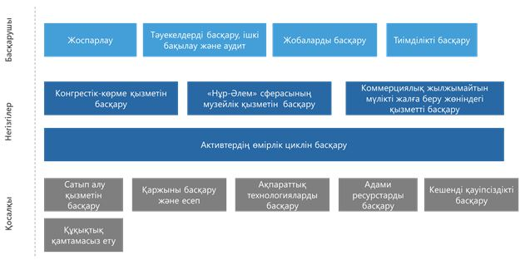

      Ұйымдық құрылымды жетілдіру

      Қоғамның оңтайлы ұйымдық құрылымын әзірлеудің негізгі мақсаттары мыналарды қамтиды:

      Қоғамдағы басқару деңгейін төмендету;

      ұйымдық құрылымды жеңілдету;

      жаңа стратегияны іске асыру үшін компанияны басқарудың үздік ұйымдық моделін айқындау;

      сабақтастықты, құрылымның ашықтығын, бизнес бірліктерінің рөлдері мен жауапкершілік аймақтарын бөлудегі анықтықты қамтамасыз ету;

      шешім қабылдауда сапаны, жылдамдықты, икемділікті қамтамасыз ету.

      Қоғамның ағымдағы ұйымдық құрылымы 2-суретте көрсетілген.

**2-сурет. Қоғамның қазіргі ұйымдық құрылымы**

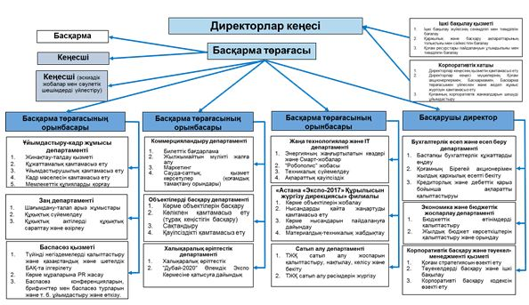

      Мақсатты бизнес процестерді тиімді және тұрақты орындау, сонымен қатар осы стратегия шеңберіндегі бастамаларды жүзеге асыру мақсатында Қоғам штат санын ұлғайтпай, ұйымдық құрылымның нысаналы моделіне (3-сурет) өтеді.

**3-сурет. Қоғамның ұйымдық құрылымының нысаналы моделі**

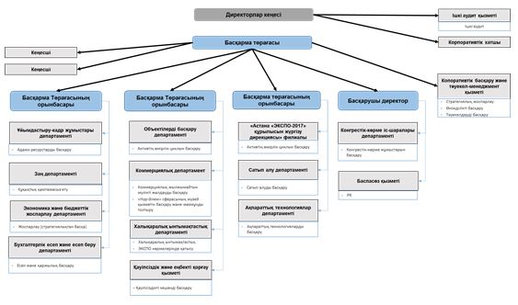

      ҚТК оңтайландырылған жүйесін енгізу. Стратегиялық ҚТК әзірлеу процесі қойылған мақсаттарға қол жеткізу дәрежесін өлшеу үшін стратегиялық бастамаларды іске асыруды ескере отырып, Қоғамның стратегиялық мақсаттарының декомпозициясына негізделген.

      Өзін-өзі ақтау қызметтің негізгі көрсеткіші ретінде айқындалды. Қоғамның өзін-өзі ақтауын талдау мақсатында қаржы кірістері мен шығыстары шегеріп тасталғанға дейін пайдаға салынатын салық бойынша шығыстарды, тозуды және активтерді амортизациялауды (бұдан әрі – EBITDA) қоспағанда, Қоғамның кірісін көрсететін қаржылық көрсеткіші қаралды. Бұл көрсеткіш Қоғам қызметінің тиімділігін әр бағыт бойынша капитал мен активтер құрылымына байланыстырмай талдау мүмкіндігін береді. Осыған байланысты декомпозиция қызметінің негізгі көрсеткіштері Қоғамның әр бағыты бойынша EBITDA көрсеткіштерінен тұратын EBITDA шоғырландырылған көрсеткіші болып табылады.

      Қоғамның шоғырландырылған EBITDA-сы =

      "Нұр-Әлем" EBITDA-сы +

      коммерциялық жылжымайтын мүлік EBITDA-сы +

      ККІ EBITDA-сы +

      өзге операциялық қызметтің EBITDA-сы (оның ішінде инвестициялық жобаларды іске асыру)

      Сонымен қатар талдау жүргізу мақсатында тозуды және активтерді амортизациялауды қоспағанда, операциялық шығыстардың шамасын көрсететін "пайдалану шығыстары" термині енгізілді.

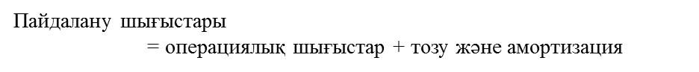

      Әр бағытқа арналған ҚТК құрылымы 4, 5, 6, 7-суреттерде көрсетілген

**4-сурет. Объектілер мен мүлікті басқару бағыты бойынша ҚТК құрылымы**

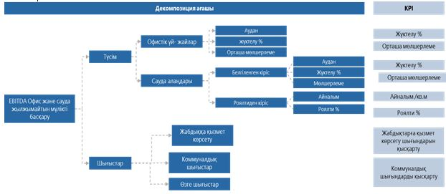

**5-сурет. ККІ бағыты бойынша ҚТК құрылымы**

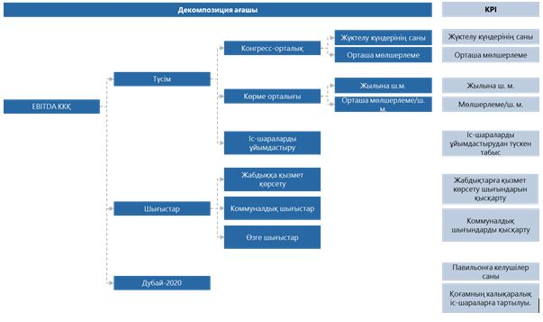

**6-сурет. "Нұр-Әлем" сферасының жұмыс істеуінің бағыттары бойынша ҚТК құрылымы**

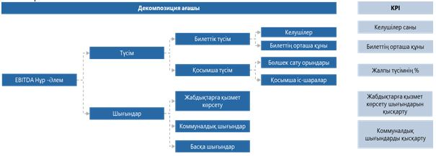

**7-сурет. Басқа операциялық шығыстар бойынша ҚТК**

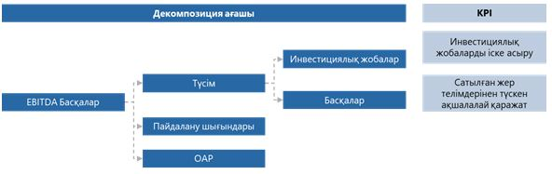

      3.5.3 № 9 мақсат. 2024 жылға қарай операциялық шығынсыздыққа қол жеткізу

      Осы мақсатқа қол жеткізу тиімділігінің негізгі көрсеткіші – Қоғамның 2024 жылға қарай 15%-дан асатын EBITDA margin көрсеткіші болып табылады (қаржы кірістері мен шығыстарын пайдаға салынатын салық шығыстарын, кірістен түсетін активтердің тозуы мен амортизациясын есепке алмай шегергенге дейінгі пайда үлесін, салықтық жеңілдіктерді ескере отырып). Қоғамның шығынсыздыққа шығуының ықтимал тетіктері – салықтық преференцияларды ұзарту, бекітілген мөлшерлемелер бойынша барлық зәкірлік резиденттердің жылжымайтын мүлікті жалға алу ақысын төлеу, сондай-ақ пайдалану шығындарын қысқарту болып табылады.

      Осы мақсатқа қол жеткізу үшін бірқатар міндеттерді іске асыру қажет, атап айтқанда:

      сенімділікке бағдарланған қызмет көрсету жүйелерін енгізу (RCM);

      ресурстардың шығыстарын қысқарту үшін "ақылды" энергия үнемдейтін технологияларды енгізу.

      4-қосымшаға сәйкес Қоғам үшін оптимистік сценарий стратегиялық мақсатқа қол жеткізу шеңберінде Қоғам 2024 жылға қарай EBITDA margin 15%-дан артық болуына қол жеткізуді күтеді.

      "Қоғамның орнықты дамуы" бағыты бойынша стратегиялық мақсаттарға қол жеткізу үшін қажетті ресурстар

      Кадрлар саласындағы мақсаттарға қол жеткізу үшін ұйымдық-кадрлық жұмыс департаментіне жоғары білікті қызметкерлер қажет.

      RCM-талдауын сарапшылар тобы жүзеге асырады. Әрбір жүйе үшін сарапшылар тобы қалыптастырылуы тиіс (ғимарат қаңқасы, электр беру желілері, трансформаторлар, сумен жабдықтау желілері, лифтілер және т.б.). RCM-талдау әдістемесіне сәйкес топтың ұсынылған саны он адамнан аспайды. Кешенді жабдықтарға қызмет көрсету кезінде мемлекеттік көрсеткіштерді өлшеу үшін датчиктер орнатылуы тиіс, бұл сенімділіктің осы деңгейін қамтамасыз ету үшін жабдықтың жұмысын бақылауға және терең талдау жасауға мүмкіндік береді.

      Сондай-ақ, ресурстар аудитін жүргізу, инвестицияларды есептеу және ақылды технологияларды енгізу үшін инженерлер командасы қажет.

      Қоғамның стратегиялық бағыттарды іске асыруының әлеуметтік экономикалық әсері Қоғамның өз қызметінің сипатынан және оның миссиясынан туындайтын қол жеткізуге бағытталған жағдайда болады   
(6-қосымша).

**4. Тәуекелдерді басқару жүйесі**

      Стратегиялық мақсаттарға тиімді қол жеткізу үшін Қоғам әр бағытта табысты жұмыс істеуі қажет. Осыған байланысты әр бағыттың негізгі тәуекелдерін сапалы басқару Қоғамның операциялық қызметінің маңызды құрамдас бөлігі болып табылады.

      4.1 Стратегиялық тәуекелдер

      Жүргізілген талдау барысында анықталған Қоғамның стратегиялық тәуекелдері мынадай:

      Көрменің мұрасы – "Нұр-Әлем" сферасы

      1. Сфераға келушілер үлесінің төмен болуына байланысты кірістің төмендеуі.

      2. Орташа чектің төмендеуі есебінен кірістіліктің төмендеуі.

      3. Сфераның зақымдануына байланысты шығасылар.

      Коммерциялық жылжымайтын мүлік

      1. Коммерциялық алаңдардың жеткіліксіз пайдаланылуына байланысты кірістің төмендеуі.

      2. Клиенттерді жоғалту салдарынан кірісті жоғалту (бизнес-орталықтың зәкірлі бастамалары мен клиенттері).

      3. Зәкірлік жалға алушыларға коммерциялық алаңдарды жалдаудан түсетін кірісті төмендету.

      4. Активтердің зақымдануына байланысты шығасылар.

      ККІ өткізу және халықаралық іс-шараларға қатысу

      1. Мемлекеттік және квазимемлекеттік ККІ алмау.

      Инвестициялық қызмет

      1. Инвесторлардың мүдделілігінің төмен деңгейіне байланысты активтердің өткізілмеуі.

      2. Инвестициялық жобаларды дербес іске асыруға құзыреттіліктің жеткіліксіз деңгейіне байланысты шығасылардың ұлғаюы.

      Орнықты даму

      1. Қоғам құрылымдарының тиімділіктің түйінді көрсеткіштеріне қол жеткізбеуі.

      2. Кадрлардың тұрақтамауының өсуіне байланысты Қоғам шығасыларының өсуі.

      3. Операциялық шығынсыздыққа қол жеткізбеу.

      4. "Жасыл" технологияларды дамытуға бейілсіздік.

      4.2 Беделге қатысты және заңнамалық тәуекелдер

      Қоғам қызметіне қатысты халықтың теріс пікірлері беделге қатысты тәуекелдер болып табылады. ЭКСПО-2017 дайындық барысында, көрмені өткізу кезінде және көрмеден кейін бұқаралық ақпарат құралдарында (бұдан әрі – БАҚ) ЭКСПО-2017 орындылығы мен тиімділігінің теріс бағалануы байқалды. ЭКСПО-2017 ойдағыдай өткізілгеніне қарамастан, Қоғамның болашақ қызметіне қатысты бедел тәуекелдері әлі де бар.

      Бұл тәуекел ККІ өткізу, халықаралық іс-шараларға қатысу, объектілерді, "Нұр-Әлем" сферасы шеңберінде музей-көрме қызметін басқару және инвестициялық жобаларды іске асыру шеңберіндегі қызметке қатысты. Қоғамда ККІ өткізу бөлігінде БАҚ-та және әлеуметтік желілерде іс-шараларға арналған республикалық бюджеттен бөлінген шамадан тыс шығыстар, іс-шаралардың нашар ұйымдастырылуы, іс-шаралар кезіндегі жазатайым оқиғалар бөлігінде жағымсыз материалдар жариялануы мүмкін. Объектілерді басқару бағыты бөлігінде реконструкцияланатын объектілердің сапасын, реконструкциялауға арналған шамадан тыс шығыстарды, объектілердің аумағындағы жазатайым оқиғаларды жағымсыз жағынан көрсеткен жағдайда бедел тәуекелі бар. "Нұр-Әлем" сферасының музей-көрме қызметі бөлігінде физикалық зақымданған, сфера және оның экспонаттары шамадан тыс ластанған және тозған жағдайда, олар БАҚ және әлеуметтік желілерде көрсетілетін болса бедел тәуекелдері орын алады. Инвестициялық жобаларды іске асыру бөлігінде инвестициялық жобалар айналасындағы орындалмаған немесе келеңсіз жағдай орын алатын болса, жобаларды және Қоғамды тұтастай жағымсыз тұрғыдан көрсету тәуекелі бар. Сондай-ақ ақпарат тарату үшін кең аудиториясы бар (әртістер, саясаткерлер, спортшылар, блогерлер және т.б.) танымал адамдардың төрт бағыт шеңберінде қызметті жағымсыз жағынан көрсетуі қаупі бар.

      Бұл тәуекелді бақылау үшін БАҚ және әлеуметтік желілерді Қоғамның қызметін көрсету тұрғысынан тұрақты негізде мониторингілеуді жүзеге асыру қажет. Сондай-ақ Қоғамның қызметі туралы жағымды жаңалықтарды әлеуметтік желілерде және БАҚ-та жариялауды Қоғам қамтамасыз етуі тиіс.

      Келесі тәуекел – конгресс-көрме қызметін реттейтін заңнаманың болмауына байланысты ККІ өткізу қызметіндегі ықтимал шығасылар. Қазақстанның және Ресей Федерациясының бірқатар басқа шет мемлекеттерден (АҚШ, Германия, Италия, Испания және т.б.) айырмашылығы конгресс-көрме қызметін реттейтін бірыңғай құқықтық актінің жоқтығы болып табылады.

      Бұл тәуекелді бақылау үшін Қоғам конгресс-көрме қызметін реттейтін заңнаманы қалыптастыру бөлігінде уәкілетті мемлекеттік органдармен келіссөздер жүргізуі тиіс.

      4.3 Стратегиялық көрсеткіштерге қол жеткізбеу тәуекелдері

      Қоғамның даму стратегиясын табысты іске асыру мақсатында нысаналы стратегиялық көрсеткіштерге қызметтің бес негізгі бағытының шеңберінде қол жеткізілуін қамтамасыз ету қажет:

      1) "Нұр-Әлем" сферасының жаңа іскерлік орталықтың символы ретінде және туристерді тарту орталығы ретінде жұмыс істеуі:

      сфераның толтырылуы – келудің нысаналы мәніне қол жеткізу;

      қосымша кіріс үлесі – Сфера кірістерінің құрылымындағы қосымша кірістің мәніне мақсатты қол жеткізу;

      2) сервистік көрсетілетін қызметтерді коммерцияландыруды қоса алғанда, объектілер мен мүлікті басқару:

      коммерциялық жылжымайтын мүлікті басқару бойынша қызметтің кірістілігі – жалдау мөлшерлемелерін басқарудан, объектілердің толтырылуын қамтамасыз етуден және объектілерді ұстау шығыстарын оңтайландырудан тұрады;

      3) ККІ өткізу және халықаралық іс-шараларға қатысу:

      ККІ бағыты шеңберінде қызметтің кірістілігі – барынша кірісті іс-шараларды басқару мен таңдаудан тұрады.

      4) инвестициялық жобаларды іске асыру:

      инвестициялық жобаларды табысты аяқтау;

      нысаналы ақша қаражатын алу.

      5) Қоғамның орнықты дамуы:

      әлеуметтік жауапкершілікті арттыру – кадрлардың тұрақтамауын басқарудан және персоналдың барынша тартылуын қамтамасыз етуден тұрады;

      Қоғамды трансформациялау – бизнес-процестердің және ұйымдық құрылымның мақсатты моделіне көшуден, сондай-ақ оңтайландырылған қызметтің тиімділік көрсеткіштерінің жүйесін енгізуден тұрады;

      оң EBITDA margin қамтамасыз ету арқылы операциялық шығынсыздыққа қол жеткізу.

      Стратегиялық бастамалар іске асырылмаған жағдайда осы стратегиялық көрсеткіштерге қол жеткізбеу тәуекелі жоғары. Бұл тәуекелдерді бақылау үшін Қоғам стратегиялық бастамаларды табысты енгізуге, сондай-ақ макроэкономикалық конъюнктураның өзгеруіне, қоғамдағы жаңа трендтер мен көңіл-күйлер бөлігінде сыртқы ортаға жедел мониторинг жүргізуге баса назар аударуы қажет.

      4.4. Стратегиялық бастамаларды іске асыру бойынша  
іс-қимылдарды орындамау тәуекелдері

      Қоғамның өзектендірілген Даму стратегиясының шеңберінде қызметтің бес негізгі бағытын атап көрсетуге болады:

      "Нұр Әлем" сферасының жаңа іскерлік орталықтың символы ретінде және туристерді тарту орталығы ретінде жұмыс істеуін қамтамасыз ету;

      объектілер мен мүлікті басқару, сервистік көрсетілетін қызметтерді коммерцияландыру;

      ККІ өткізу және халықаралық іс-шараларға қатысу;

      инвестициялық жобаларды іске асыру;

      Қоғамның орнықты дамуы.

      Стратегияны іске асыру және Қоғам қызметінің әрқайсысын дамыту барысында олардың орындалмауының және стратегиялық жобаларды іске асыруды уақтылы орындамаудың елеулі тәуекелдері бар.

      "Нұр-Әлем" сферасының алдағы қызметі бағытының шеңберінде мынадай тәуекелдерді атап көрсетуге болады:

      жұмыс істемейтін экспонаттарға байланысты "Нұр Әлем" сферасына келудің азаюы. Бұл тәуекел музей экспонаттарының істен шығуына байланысты туындауы мүмкін. Оны предиктивті техникалық қызмет көрсету және жөндеу процесін енгізу арқылы бақылауға болады;

      маркетинг бөлігінде қате орындалған жұмысқа байланысты "Нұр Әлем" сферасына келушілер санының төмендеуі. Бұл тәуекел мақсатты аудиторияны дұрыс таңдамау, "Нұр Әлем" сферасын бұрыс байланыс арналары арқылы ілгерілету, "Нұр Әлем" сферасының клиенттері үшін тартымдылық деңгейі төмен контентті қалыптастыру және т.б. байланысты болуы мүмкін. Бұл тәуекелді құзыреттер мен маркетинг процестерін күшейту, сондай-ақ клиенттермен тұрақты кері байланыс орнату арқылы бақылауға болады;

      "Нұр Әлем" сферасының кірістілігінің төмендеуі баға саясатының дұрыс болмауына байланысты. Бұл тәуекел баға саясатын қалыптастыру барысында туындаған қателіктер жіберілген жағдайда және адамдардың келуі бойынша мақсаттарға қол жеткізілмеген жағдайда туындауы мүмкін. Бұл тәуекелді халықпен кері байланыс функциясын енгізу, түрлі баға белгілеу сценарийлерін талдау арқылы бақылауға болады;

      орташа чектің төмендеуі. Бұл тәуекел сауда орындарының қызметі көрсеткіштерінің төмен болуынан туындауы мүмкін, мысалы, жарамсыз өнімдерге, жоғары бағаға, тұтынушыларға ыңғайсыз орналасуға және басқаларға байланысты. Осы тəуекелді бақылау үшін Қоғам "Нұр Әлем" сферасындағы сауда орындарын дұрыс орналастыруға, ұсынылатын өнімдерді жəне олардың бағаларын ойластыруға тиіс. Сондай-ақ, Қоғам қызметті жақсарту тұрғысынан клиенттермен тұрақты кері байланыста болуы мүмкін;

      табиғи апаттарға, вандализмге, қылмыс пен терроризмге байланысты "Нұр Әлем" сферасының және оның активтерінің зақымдануы. Бұл тәуекел физикалық қауіпсіздікті күшейту, негізгі құрылымдардың сапасын күшейту және үнемі бақылау, сондай-ақ сақтандыру компанияларымен шарттар жасасу арқылы бақылауға алынуы тиіс;

      жағымсыз макроэкономикалық жағдайға байланысты "Нұр Әлем" сферасына келу деңгейінің төмендігі. Бұл тәуекелді бақылау үшін Қоғамға макроэкономикалық ахуалды мұқият бақылап отыру және ол туындаған жағдайда тиісінше: акциялар, баға белгілеуді өзгерту, маркетинг, контент және т.б. арқылы ден қою қажет.

      Объектілер мен мүліктерді басқару бағыты шеңберінде мынадай тәуекелдерді атап көрсетуге болады:

      табиғи апаттарға, вандализмге, қылмыс пен терроризмге байланысты объектілердің зақымдануы. Бұл тәуекел физикалық қауіпсіздікті күшейту, негізгі құрылымдардың сапасын күшейту және тұрақты бақылау және сақтандыру компанияларымен шарттар жасасу арқылы бақылауға алынуы тиіс;

      объектілерді реконструкциялау мерзімдері мен бюджеттердің орындалмауы. Бұл беделдің төмендеуіне, клиенттерді жоғалтуға, қаржылық шығыстарға әкелуі ықтимал. Бұл тәуекелді бақылау үшін Қоғам реконструкция процесінің барынша тиімді, ашық және жедел болуы үшін жобаларды басқару функциясын күшейтуі тиіс;

      мерзімдердің, бюджеттер мен сапаның орындалмауына байланысты ғимараттар сапасының төмен деңгейі. Бұл өз кезегінде, клиенттердің Қоғам объектілерінің шеңберінде өз қызметін жүргізуге ниетінің болмауына және толтырылудың төмендеуіне, жағымсыз қаржы нәтижелеріне әкелуі ықтимал. Бұл тәуекелді бақылау үшін Қоғам реконструкция процесінің барынша тиімді, ашық және жедел болуы үшін жобаларды басқару функциясын күшейтуі тиіс;

      зәкірлік клиенттердің қызметі бойынша талаптарды келісу немесе талаптарды өзгерту процестері барысында оларды жоғалту. Бұл тәуекелді бақылау үшін Қоғам мемлекеттік құрылымдар атынан зәкірлік жалға алушылармен және олардың құрылтайшыларымен өзара іс-қимыл және Қоғам үшін неғұрлым қолайлы жағдайлары бар шартқа қол қоюды жеделдету бойынша функцияларды күшейтуі қажет;

      маркетинг функциясының әлсіздігіне немесе объектілер сапасының нашар болуына байланысты коммерциялық объектілердің толтырылмауы. Бұл Қоғам үшін жағымсыз қаржылық нәтижелерге әкелуі ықтимал. Бұл тәуекелді бақылау үшін Қоғам маркетинг және реконструкциялау бойынша жобаларды басқару функциясын күшейтуі тиіс;

      ұсыныстардың шамадан тыс көптігіне және коммерциялық жылжымайтын мүлікке сұраныстың жетіспеушілігіне байланысты жалдау мөлшерлемелері мен толтырылу бөлігіндегі қысым. Бұл өз кезегінде Қоғам қызметінің жағымсыз қаржылық нәтижелеріне әкелуі ықтимал. Бұл тəуекелді бақылау үшін Қоғам нарықтың жай-күйін мониторингілеу бойынша функцияны күшейтіп, қажет болған жағдайда, ағымдағы нарық болмысымен өз ұсынысын теңестіру мақсатында жалдаушылар үшін талаптарды жедел тәртіппен ауыстыруы тиіс.

      ККІ өткізу бойынша қызметтің шеңберінде мынадай тәуекелдерді атап көрсетуге болады:

      мемлекеттік міндеттер орындалмаған жағдайда мемлекеттік ірі ККІ-ні жоғалту. Бұл Қоғамның теріс қаржылық нәтижелеріне және объектілердің төмен жүктелуіне әкелуі мүмкін. Бұл тəуекелді бақылау үшін Қоғам осы мəселенің құқықтық аспектілерін зерттеуге баса назар аударуы қажет, сондай-ақ барлық мүдделі тараптардың қатысуын жəне келісуін қамтамасыз етуі қажет;

      нашар ұйымдастырылуына қатысты өткізілетін іс-шаралардың тоқтатылуы. Бұл тәуекелді бақылау үшін Қоғам шараларды басқару және сүйемелдеу бойынша функцияны күшейтуі қажет;

      стратегиялық әріптестіктерді құруда клиенттердің аз саны тартылған және қиындықтар орын алған жағдайда, көрме алаңдарын жалға беру бағыты бойынша қаржылық шығындар. Бұл тәуекелді бақылау үшін Қоғам маркетинг функциясын нығайтуды, сондай-ақ нарықтағы негізгі ойыншылармен және клиенттермен келіссөздер жүргізу процесінің жоғары деңгейін қамтамасыз етуі, сондай-ақ көрме алаңдары сапасының деңгейі олардың қажеттіліктеріне сәйкес келуін қамтамасыз етуі тиіс.

      Инвестициялық жобаларды аяқтау бойынша қызметтің шеңберінде мынадай тәуекелдерді көрсетуге болады:

      инвесторлармен келіссөздердің бұзылуына байланысты инвестициялық жобаларды іске асырудың тоқтатылуы. Бұл тәуекелді бақылау үшін Қоғам мүдделі тұлғалармен қарым-қатынасты басқару бойынша процесті енгізуі керек.

      жобаның мерзімдері, көлемі мен бюджеттеріне қатысты инвестициялық жобаларды іске асырудың бұзылуына байланысты инвестициялық жобаларды іске асыруды тоқтату. Бұл тәуекелді бақылау үшін Қоғам инвестициялық жобаларды сүйемелдеу және басқару бойынша тиімді функцияны енгізуді пысықтауда.

      әріптестердің экономикалық көрсеткіштерінің нашарлауына байланысты инвестициялық жобалардан қаражатты түгел алмауы. Бұл тәуекелді бақылау үшін Қоғам сақтандыру түрінде тәуекелдерді азайту, шарттарды жетілдіру және банкроттық жағдайында активтерді кепілге салу тетіктерін әзірлейді.

      Қоғамның орнықты даму жөніндегі қызметі шеңберінде мынадай тәуекелдерді атап көрсетуге болады:

      Қоғамда жасыл технологияларды дамытуға деген ұмтылыстың болмауы. Бұл тәуекел "жасыл" технологиялар саласындағы жаһандық үрдістерді тұрақты мониторингтеу мен зерделеу арқылы және Қоғамға жаңа технологияларды енгізу орынды болған жағдайда басқарылады;

      ұжым тарапынан бизнес-процестің жетілдірілген моделін және ұйымдық құрылымын қабылдаудағы қиындықтар. Бұл тәуекел олардың іс-әрекеттерінің жылдамдығы мен дәйектілігін анықтау және персоналды өзгерістерге дайындау жолымен басқарылады;

      штатты ұлғайту қажеттігі және тиісінше шығасылардың ұлғаюы. Бұл тәуекел құрылымды тиімді жоспарлау, персонал саны мен шығындар және оны жыл сайын бекіту жолымен басқарылады;

      түрлі себептерге байланысты кадрлардың тұрақтамауының өсуі, мысалы, операциялық үлгідегі және ұйымдық құрылымдағы өзгерістер, Қоғам беделінің төмендеуі және т.б. Бұл тәуекел кадрлар тұрақтамауын жыл сайын мониторингілеу, персоналды ынталандыру, беделге қатысты тәуекелдерді басқару, бизнес-процестердің және ұйымдық құрылымның жетілдірілген моделін енгізуді басқару, өзге тәуекелдерді басқару және т.б. арқылы басқарылуы керек;

      Қоғамның операциялық шығынсыздығына қол жеткізбеу. Бұл тәуекел барлық стратегиялық бастамаларды жүзеге асыру, барлық стратегиялық ҚТК-ке қол жеткізуді мониторингілеу мен бақылау, барлық стратегиялық бағыттардағы тәуекелдерді басқару арқылы басқарылатын болады;

      Қоғам құрылымдарының тиімділіктің негізгі көрсеткіштеріне қол жеткізбеуі. Бұл тәуекел ҚТК-ні жыл сайын мониторингілеу және бақылау, бизнес жүргізу кезінде ынталандыруды және әлеуметтік жауапкершілікті арттыру арқылы басқарылатын болады.

      Осы тәуекелдерді басқару үшін Қоғам жобаларды басқару тәжірибесін дамыту, стратегиялық бастамаларды іске асыруды мониторингілеу және нарық конъюнктурасын қадағалау үшін қажетті құзыреттер мен құрылымдық бөлімшелердің болуын қамтамасыз етуі керек.

|  |  |
| --- | --- |
|  | "Астана ЭКСПО-2017" ұлттық компаниясы" акционерлік қоғамының 2015 – 2024 жылдарға арналған даму стратегиясына 1-қосымша |

**Ағымдағы жағдайды талдау**

      Геосаяси трендтер

      Қазақстан бірқатар интеграциялық бірлестіктердің мүшесі және өңірлік бастамалардың қатысушысы болып табылады. Оларға мыналар жатады:

      ЕАЭО – тауарлардың, көрсетілетін қызметтердің, капиталдың және жұмыс күшінің еркін қозғалысын қамтамасыз ету үшін қатысушы елдердің экономикаларын біріктіреді. ЕАЭО-ға мүше мемлекеттер – Армения Республикасы, Беларусь Республикасы, Қазақстан Республикасы, Қырғыз Республикасы және Ресей Федерациясы. Байқаушы мемлекет – Молдавия. ЕАЭО елдерімен еркін сауда аймағына Вьетнам, Иран, Қытай және Куба кіреді.

      Қытай мен ЕО-ны байланыстыруға арналған "Бір белдеу, бір жол" бастамасы. Қазақстан Еуропа-Ресей-Қытай тізбегінде ұтымды құрлықтық көлік қатынасы бола алады. ЕАЭО мүшелері мен Қытай көлік инфрақұрылымын жаңғырту шеңберінде, құрылыс, энергетика, ресурс өндіру және жоғары технологиялар салаларында ынтымақтасуы мүмкін.

      Шанхай ынтымақтастық ұйымы (бұдан әрі – ШЫҰ) – құрамына Ресей, Қытай, Үндістан, Пәкістан, Қазақстан, Қырғызстан, Тәжікстан, Өзбекстан кіретін тұрақты жұмыс істеп тұрған үкіметаралық халықаралық ұйым. Ұйымның басты міндеттері қатысушы мемлекеттерді біріктіретін үлкен кеңістікте тұрақтылық пен қауіпсіздікті нығайту, терроризмге, сепаратизмге, экстремизмге, есірткі саудасына қарсы күрес, экономикалық ынтымақтастықты, энергетикалық әріптестікті және ғылыми-мәдени өзара іс-қимылды дамыту деп жарияланды.

**Қазақстан мен Нұр-Сұлтан қаласын дамытудың демографиялық және экономикалық трендтері**

      1-график. Қазақстанда халықтың және ЖІӨ-нің өсуі байқалады, мың адам және млрд. теңге.

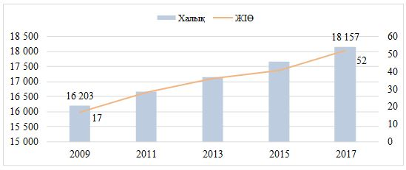

**2-график.** Ұқсас динамика Нұр-Сұлтан қаласында, соның ішінде жалпы өңірлік өнім (бұдан әрі – ЖӨӨ) бойынша байқалады, мың адам және млрд. теңге

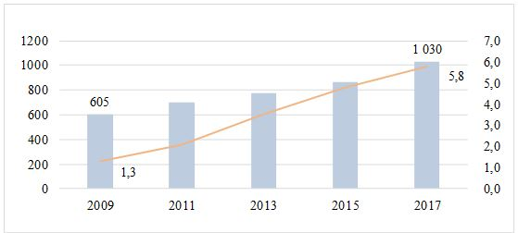

**1-кесте.** Әлеуметтік көрсеткіштердің орташа жылдық өсу қарқыны

|  |  |  |
| --- | --- | --- |
| Көрсеткіш | Орташа жылдық өсу қарқыны  2009-2017ж | |
| Қазақстан | Нұр-Сұлтан |
| Халық | 1,4% | 6% |
| ЖІӨ / ЖӨӨ | 15% | 25% |
| Экономикалық тұрғыдан белсенді халық | 0,7% | 4% |
| Орташа жылдық жалақы | 10% | 13,5% |
| Жүк тасымалдау көлемі | 6% | 8,4% |
| Жолаушылар айналымы | 9,6% | 9,6% |

      Астана агломерациясын дамыту

      Астана агломерациясы әлемдік деңгейдегі өзек қалаға және еліміздің тұрмыс деңгейі жоғары ұзақ мерзімді даму орталығына айналуға бағытталған. Бүгінде Астана агломерациясы Нұр-Сұлтан қаласынан басқа Ақкөл қаласы мен 126 басқа елді мекенді қамтиды. Агломерацияның жалпы аумағы 2 177 гектарды құрайды. Болжам бойынша, 2020 жылға қарай агломерация халқының саны 1 300 000 адамнан асады, оның ішінде 1 000 000-нан астам адам Нұр-Сұлтан қаласының тұрғындарын құрайды. 2030 жылға қарай агломерация халқының жалпы саны 1 620 000 адамнан асады.

      Ұқсас компаниялардың халықаралық тәжірибесін, музейлік қызметін, объектілерді басқару және ККІ өткізуді талдау

      Ұқсас компанияларды дамытудағы өткен және болашақтағы ЭКСПО көрмелерін көрмеден кейінгі пайдаланудағы әлемдік тәжірибе.

      Дүниежүзілік көрме немесе ЭКСПО индустрияландыру символы әрі техникалық және технологиялық жетістіктерді көрсету үшін ашық алаң болып табылатын халықаралық көрме. 1988 жылдан бастап елдер ЭКСПО-ны көрмелер мен көрме павильондарын ұйымдастыру арқылы өздерінің ұлттық имиджін жақсартудың тәсілі ретінде қолдана бастады.

      Лиссабондағы ЭКСПО 1998

      Өткізу орны 1999 жылдың ақпан айына дейін жабық болды, кейін Parque das Nações (Ұлттар паркі) ретінде ашылды. Оның ішінде бақ, аквариум (сол кезде Еуропадағы ең ірі), тамашалау мұнарасы, фуникулер және виртуалды әлем павильоны болды. Көрменің объектілері мынадай болды:

      көрме павильондарының көпшілігі 100 000 м2 аумақты құрайтын конгресс-көрме алаңына қайта жабдықталды;

      қалған павильондар бұзылды не сауда орталығы, ғылыми музей және казино болып қайта салынды;

      әкімшілік ғимараттар кеңселерге немесе тұрғын үй жылжымайтын мүлік болып қайта жабдықталды.

      Бүгінгі күні Ұлттар паркі жыл сайын 18 млн. турист тартып, көркею үстінде.

      ЭКСПО ұйымдастырушы Parque Expo компаниясы Parque das Nações инфрақұрылымын басқарып қана қоймай, сонымен қатар әлемнің басқа қалаларында қалалық жоспарлау саласында қызметтерін ұсынды. 2016 жылдың соңында компания берешегінің жоғары болуына және өз мақсаттарына қол жеткізе алмауына байланысты таратылды.

      Ганновердегі ЭКСПО 2000

      Көрмені ұйымдастырушы арнайы құрылған Gesellschaft zur Vorbereitung und Durchführung der Weltausstellung EXPO 2000 in Hannover (EXPO 2000 Hannover GmbH) мемлекеттік компаниясы болды. EXPO 2000 Hannover GmbH компаниясының басты міндеті Дүниежүзілік конгресс бюросымен және қатысушы елдермен өзара іс-қимыл жасау болды. Көрмені техникалық ұйымдастыру үшін ККІ нарығында 50 жылдық жұмыс тәжірибесіне ие Deutsche Messe AG тартылды.

      Deutsche Messe AG-ның зор тәжірибесіне қарамастан, Ганновердегі EXPO көрмесі шығынды болды. Кіріс 2,4 млрд. неміс маркасы, ал көрмені өткізуге арналған шығыстар 3,5 млрд. неміс маркасы болды. Көрме федералды үкімет бюджетінен, Төменгі Саксония жері, Ганновер қалалары мен округтері бюджетінен қаржыландырылды. Мемлекет 1,1 млрд. неміс маркасы мөлшерінде шығынға ұшырады. Алайда "Roland Berger Strategy Consultants" консалтингтік фирмасының зерттеуіне сәйкес көрме кезеңінде қосымша салық түсімдері 2,7 млрд. неміс маркасын құрады, бұл шығындарды жанама түрде өтеуге мүмкіндік берді.

      Ганноверде ЭКСПО аяқталған соң ұйымдастырушы компания таратылды, көп павильондар қараусыз қалды немесе бұзылды, бірақ кейбір көрме алаңдары әлі күнге дейін үлкен ККІ үшін қолданылады. Негізгі құрылымдардың бірі – Expo Plaza ақпараттық технологиялар, дизайн және Ганновер өнерінің жаңа орталығы болды. 2001 жылы музей бұрынғы көрме алаңдарында орналасқан Exposeeum-ті ашты. 500 м²-ге фотосуреттер, фильмдер, қатысушы елдердің экспонаттары орналастырылды. Музей мемлекеттен қаржыландырылмайды және бірнеше рет қаржылық қиындықтарға ұшырады.

      Айтидегі ЭКСПО 2005

      Ұйымдастырушы компания 2006 жылы таратылды. Барлық активтер үшінші тұлғаларға берілді. Көрме өткеннен кейін Нагакут ауданының бір бөлігі EXPO-ның мемориалдық паркіне айналды. Мұнда "Менің көршім Тоторо" танымал анимациялық фильмінің екі бас кейіпкері Сацуки мен Mэйдің үйлері орналасқан. Бұдан басқа ЭКСПО-ға арналған музей, жабық бассейн және мұз айдыны салынды.

      Сарагостағы ЭКСПО 2008

      Көрменің тақырыбы – "Су және орнықты даму" Біріккен Ұлттар Ұйымы 2005 – 2015 жылдарға жариялаған "Су – өмір" (Life for Water) декадасына сәйкес келді. ЭКСПО өткеннен кейін көрме аумағында БҰҰ агенттігінің штаб-пәтері орналасты. Сарагоса су мен экологиялық даму мәселелерін талқылаудың жаһандық алаңына айналды.

      Көрме аяқталғаннан кейін ұйымдастырушы компания таратылды. Активтерді басқарумен Expo Zaragoza Empresarial жеке меншік компаниясы айналысты. Су мұнарасы мен көпір-павильон банктік ұйымдарға берілді, павильондардың басым бөлігі 160 мың шаршы метр аумақты құрайтын заманауи бизнес-парк болып қайта салынды. Испан павильонында Сарагоса университетінің сәулет факультеті орналасты. Аквариум әлі күнге дейін ашық және Еуропадағы ең ірі өзен аквариумы болып табылады.

      Шанхайдағы ЭКСПО 2010

      Көрме өткеннен кейін ұйымдастырушы компания таратылды. Көрме аумағында рекреациялық парк және ЭКСПО көрмесінің тарихына арналған ЭКСПО-ның дүниежүзілік ресми музейі – халықаралық музей орналасқан, жұртшылық үшін 2017 жылғы мамырда ашылды ол World Expo мәдени орталығы Mercedes-Benz Arena 18 мың адамға арналған көп функциялы аренасы болып қайта құрылды. Аренаның жер асты қабатында Century Star Skating мұз айдыны орналасқан.

      Миландағы ЭКСПО 2015

      Көрме аяқталғаннан кейін аумақ 2024 жылы толығымен жұмыс істей бастайтын ғылым мен техникаға арналған инновациялық паркті орналастыру үшін реконструкцияланады. Сондай-ақ осы ауданда өздігінен басқарылатын автокөліктерге маманданған Милан Университетінің Ғылым факультетінің ғимараты орналасатын болады.

      Дубайдағы ЭКСПО 2020

      Ұйымдастырушы компания көрмені өткізуге белсенді дайындалуда. Көрме өткеннен кейін объектілердің 80%-дан астамы сақталады. Олар Біріккен Араб Әмірлігінің стратегиялық салаларының ұзақ мерзімді бәсекеге қабілеттілігін, соның ішінде логистика және көлік, туризм, құрылыс және білім беру салаларын қолдау үшін әзірленген, Индустрия 4.0 технологиялары айналасында шоғырланған – ауқымды деректер, кеңейтілген шындық және Интернет ортасында орналасқан бизнесті, өнеркәсіп және БАӘ өндірісі экономикасын дамыту үшін экожүйе шеңберінде жұмыс істейтін болады. Көрмеден кейінгі аумақта ғылым мен техниканы дамыту экожүйесінен басқа, академиялық мекемелер, музейлер, тұрғын алаңдары, қонақ үйлер мен сауда орталықтары орналастырылады.

      Нұр-Сұлтан қаласының музей нарығына, Нұр-Сұлтан қаласының коммерциялық жылжымайтын мүлік нарығына және Қазақстанның ККІ талдау жүргізу.

      Музейлік қызмет.

**3-график.** Жыл сайын музейлерге келу жандануда, мың келуші

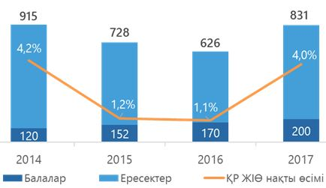

      Музейге келу 2017 жылы 831 мың адамды құрады, бұл өткен жылмен салыстырғанда 33%-ға көп. Музейге келу мен еліміздің макроэкономикалық жағдайы арасындағы корреляция жоғары. Мәселен, нақты ІЖӨ-нің өсу қарқыны төмен болған кезеңде Нұр-Сұлтан музейлеріне келудің төмендегені байқалды. Бұл рецессия кезінде халықтың нақты табысы төмендегендіктен, қала тұрғындарының бірінші қажеттілік санатына жатпайтын тауарлар мен қызметтерге жұмсайтын шығындарын азайтуымен түсіндіріледі. Алайда соңғы 4 жылда музейлерге келу 620 мыңнан төмендеген жоқ. Сондай-ақ балалардың музейлерге келуінің орнықты өсуі байқалады.

**Коммерциялық жылжымайтын мүлікті жалға беру нарығы.**

      Нұр-Сұлтан қаласының қазіргі бизнес орталықтары толығымен толтырылмаған. Жалға берушілердің көп бөлігі жалға алушыларға жеңілдік жасауға тырысады: теңгемен жалдау мөлшерлемесін белгілеу, жеңілдік кезеңін ұлғайту, тегін автотұрақ, пайдалану шығыстарын және ҚҚС-ті жалдау мөлшерлемесіне қосу және т.б.

**4-график.** Нұр-Сұлтан қаласы коммерциялық жылжымайтын мүлікті жалға беру ұсынысы сұранысқа қарағанда жоғары болады.

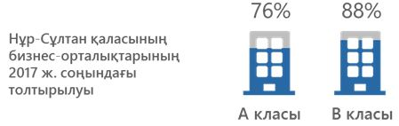

      ККІ нарығы

      Қазақстандық ККІ нарығында жұмыс істейтін компанияларды үш санатқа бөлуге болады:

      1) іс-шаралар портфелі бар, бірақ көбінесе өзінің жеке көрме алаңы жоқ ККІ ұйымдастырушы компаниялар;

      2) алаң-компаниялар павильондарды ұсынады, бұл ретте көрмелерге қатысушылар мен келушілер өзара іс-қимылға баса назар аудармайды;

      3) жеке іс-шаралар портфелін ұйымдастырумен айналысатын компаниялар, сондай-ақ әртүрлі іс-шараларды ұйымдастыратын басқа компаниялар үшін көрме алаңдарын ұсынады.

      Қазақстанда өткізілетін ірі ККІ саны жылына 85 шара деңгейінде. Бұл ретте Нұр-Сұлтан қаласында өткізілген ККІ үлесі артуда (5-график). Қазақстанның ККІ нарығы жоғары шоғырландырылған – нарықтың 81% 5 компанияға тиесілі. Дегенмен Қоғамды коммерциялық ККІ нарығына табысты шығаруға бірқатар кедергілер бар:

      1) ірі ойыншылармен бәсекелесу үшін Қоғам маркетинг және сатылым бойынша құзыреттерді дамытуы қажет;

      2) іс-шараларды өткізу құқығын сатып алу жоғары қаржылық шығындарды талап етеді.

      Қоғам ірі нарықтық ойыншыларға алаңдарды жалға бере алады. Сондай-ақ Қоғам мемлекеттік және квазимемлекеттік сектор үшін ірі ККІ өткізу мүмкіндігіне ие, бұл Қоғамға "Нұр-Әлем" сферасының әлеуметтік-білім беру қызметінің шығындарын өтеуге көмектеседі.

      ККІ өткізуді Қоғамға беруден мемлекеттің пайдасы мыналарды қамтиды:

      Қоғамның практикалық тәжірибесінің, білікті кадрлардың, сондай-ақ толыққанды инфрақұрылымының болуына байланысты бөлінген қаражаттың тиімді пайдаланылуы;

      өткізілетін іс-шаралар сапасының жоғары стандартын қамтамасыз ету;

      шетелдік және жергілікті ККІ өткізуді және қатысуды орталықтандырылған қамтамасыз ету;

      шетелдік іс-шараларда елдің брендін ілгерілету.

**5-график.** Нұр-Сұлтан қаласында өткізілетін ККІ үлесі

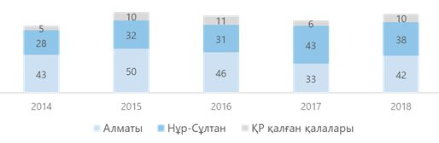

      Музей қызметі саласындағы халықаралық тәжірибе

      Музей қызметінің халықаралық тәжірибесі "Нұр-Әлем" сферасының жұмыс істеуін қамтамасыз етудің стратегиялық бағыты тұрғысынан қызығушылық тудырады. Тиісінше аналог музейлер ретінде АҚШ-та осыған ұқсас аудандары бар танымал ғылыми музейлер алынды:

      Ғылым және өнеркәсіп музейі, Чикаго, АҚШ

      37 мың ш.м.

      жылына 1,5 млн. келу

      Ғылым музейі, Бостон, АҚШ

      12 мың ш.м.

      жылына 1,4 млн. келу

      Эксплораториум, Сан-Франциско, АҚШ

      20 мың ш.м.

      850 мың келу

      Тынық мұхиты ғылыми орталығы, Сиэтл, АҚШ

      29 мың ш. м.

      800 мың келу

      Аналог музейлер мынадай өлшемшарттар бойынша таңдалды:

      тақырыптың ұқсастығы (ғылыми музейлер);

      әлемнің үздік музейлер қатарына кіру;

      ауданның ұқсастығы;

      ақпараттың ашық қолжетімділікте болуы.

*Аналог музейлердің пайдалану шығыстары бір келушіге орта есеппен 47,4 АҚШ долларын құрайды,* *билеттерден түскен кіріс 14,0 АҚШ долларын құрайды, ал жалпы коммерциялық түсім 27,1 АҚШ долларын құрайды. Нәтижесінде пайдалану шығыстары билеттен түскен пайдадан 3,3 есе, ал коммерциялық пайдадан 1,8 есе асады (6-график). Мәселен, аналог музейлер билеттен түскен пайданың әрбір долларына 0,94 доллар қосымша кіріс табады.*

**6-график.** Аналог музейге келушілерге жұмсалатын шығыстар да билеттен түскен пайдадан асып түседі, АҚШ долл.

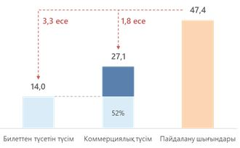

      "Нұр-Әлем" кірісінің құрылымы билет бағдарламасынан түсетін кірістің 98%-ын құрайды. Аналог музейлерде бұл көрсеткіш 30%-дан аспайды (7-график). Аналог музейлердің қосымша кіріс көздері арнайы (ақылы) тақырыптық көрмелер, кафелер мен дүкендерден түсетін кірістер және "сыртқы кіріс" (мемлекеттік қолдау, демеушілік және инвестициялық кірістер) болып табылады.

**7-график.** Аналог музейлерде біршама қосымша кіріс көздері бар

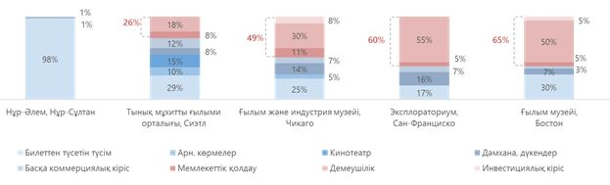

      Музейлердің бейінді қызметіне сәйкес келетін ең жоғары кіріс көзі арнайы көрмелер өткізуден түсетін кіріс болып табылады. Мысалы, қазіргі уақытта Чикагодағы ғылым және өнеркәсіп музейінде 9 тұрақты және 17 жаңартылатын көрме алаңдары бар, Бостондағы ғылым музейінде 34 тұрақты және 2 жаңартылатын көрме алаңы бар.

      Аналог музейлер кірістерінің 25%-дан астамы "сыртқы көздерге" - мемлекеттік қолдауға, демеушілікке және инвестициялық кіріске тиесілі. Демеушілік қаражат тартудың негізгі көздерінің бірі болып табылады. Музейлер көпшілікті қамту арқылы өздерінің имиджін, өнімдерін немесе көрсетілетін қызметтерін ілгерілету мақсатында музейлерді қаржыландыратын ірі компаниялардан қолдау алады. Жеке компаниялардың музейлерді қаржыландыруының тағы бір себебі салық жеңілдіктерін алу болып табылады.

      Коммерциялық жылжымайтын мүлікті басқару саласындағы халықаралық тәжірибе

      Қоғамның қызметінде объектілерді одан әрі пайдаланудың озық практикаларын талдау үшін әлемнің және Қазақстанның басқарушы компанияларына шолу жүргізілді. Компанияның деректерін қарай отырып, 60%-дан жоғары жалпы пайда бойынша қызметтің маржиналдылығы тұрғысынан ұқсастық бар деп тұжырым жасауға болады (2-кесте).

**2-кесте.** Басқарушы компанияларды салыстыру

|  |  |  |  |
| --- | --- | --- | --- |
|  | Estate Management Company (Қазақстан) | Boston Properties (АҚШ) | O1 Properties (Ресей) |
| Объектілер | Алматы, Нұр-Сұлтан және Атырау қалаларында 18 коммерциялық жылжымайтын мүлік объектісі | АҚШ 167 коммерциялық жылжымайтын мүлік объектісі | Мәскеу қаласында 15 бизнес-орталық |
| Объектілердің жалпы ауданы | 140 мың ш.м. | 4 106 мың ш.м. | 584 мың ш.м. |
| Офистердің сыныптары бойынша мөлшерлеме | А – 6 832 теңге/ш.м.  В – 2 500-6 200 теңге/ш. м.  С – 1 600-3 300 теңге/ш. м. |  | А – 2 578 руб./ш. м. (13 895 теңге/ш. м.)  В – 1 500 руб./ш. м. (8 085 теңге/ш. м.) |
| Кіріс | 881 млн. теңге | 2 420 млн. АҚШ доллары | 315 млн. АҚШ доллары |
| Жалпы пайда | 577 млн. теңге  маржиналдығы - 65% | 1 490 млн. АҚШ доллары   маржиналдығы - 62% | 259 млн. АҚШ доллары   маржиналдығы - 82% |
| Таза пайда | 161 млн. теңге  маржиналдығы - 18% | 758 млн. АҚШ доллары   маржиналдығы - 31% | 80 млн. АҚШ доллары   маржиналдығы - 25% |
| Коммуналдық көрсетілетін қызметтер | 48 млн. теңге  343 теңге/ш. м. |  | 11,5 млн. АҚШ доллары   1,63 АҚШ доллары   /ш. м. 588 теңге/ ш. м. |
| Маркетинг және жарнама (оның ішінде риэлтерлік көрсетілетін қызметтер) | 16 млн. теңге  кірістен 2% |  | 1 млн АҚШ доллары   кірістен 0,3% |

      Объектілерді бөгде ұйымдарға беру мүмкіндігін қарай отырып, коммерциялық жылжымайтын мүлікті басқару практикасында мынадай функционалдық модельдер пайдаланылатынын ескеру қажет:

      Asset Management – бұл объектілерді күтіп-ұстауды және пайдалануды қоса алғанда, жылжымайтын мүлік иесінің қаржы ағындарын толық басқаруды қамтитын сенімгерлік басқару. Меншік иесінің жылжымайтын мүлікке инвестицияларының рентабельділігін арттыру үшін басқарушы компания активтерді бағалайды, қосымша инвестициялардың орындылығын талдайды (мысалы, реконструкция, қайта бейіндеу және т.б.) және жылжымайтын мүлікті басқарудың оңтайлы нұсқаларын ұсынады.

      Property Management – бұл жалға алушыларды іздеуді және тартуды, олармен кешенді қарым-қатынас жүргізуді, сондай-ақ жалға алушылардың ротациясын қамтитын коммерциялық басқару. Бұл басқару моделі объектілерді барынша жүктеуге қол жеткізуге, сондай-ақ объектілерді басқару рентабельділігін арттыруға бағытталған шаралар кешенін іске асыруды көздейді.

      Facility Management – бұл объектілерді күтіп-ұстау және пайдалану, жалға алушылар үшін барынша қолайлы жұмыс жағдайын қамтамасыз ету. Басқарушы компания жобалауды, өнім берушілер мен мердігерлерді іріктеуді, құрылыс-монтаждау жұмыстарының орындалуын бақылауды, қалалық қадағалау органдарымен және коммуналдық көрсетілетін қызметтердің өнім берушілерімен өзара іс-қимылды қамтамасыз етуді және т.б. ұйымдастырады. Осылайша бұл модель объектінің өмірлік циклінің қалған кезеңдерінен бөлек техникалық қызмет көрсетуді, жөндеуді ұйымдастыру міндеттерін шешуге бағытталған.

      Осылайша, басқару модельдерінің арасындағы айырмашылық нысаналы көрсеткіштерде, атап айтқанда, Facility Management шығыстарды оңтайландыруға, ал Property management кіріс көздерін іздеуге және тартуға бағытталған.

      Asset management қаралған модельдердің функцияларын да (маркетинг, жалға беру, қайта бейіндеу), қосымша қаржылық менеджментті де (қаржы ағындарын және тәуекелдерді басқару) қамтиды.

      Коммерциялық жылжымайтын мүлікті дербес басқару кезінде компания үш маңызды бизнес-процесті бөліп көрсетеді (3-кесте).

*3-кесте.* *Объектілерді* *басқару* *бағыты бойынша* *бірінші* *және* *екінші* *деңгейдегі* *процестер*

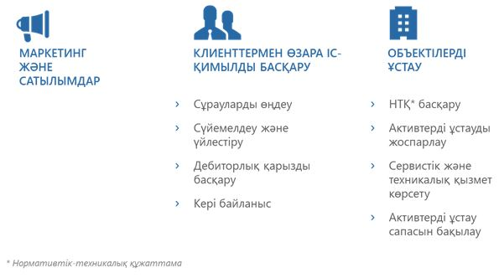

      Бұдан бөлек, балансында әлеуметтік және экономикалық құндылықтарға ие объектілері бар басқарушы компаниялар ISO 55000 сериясының халықаралық стандарттарына сәйкес объектілерді күтіп ұстау процесін активтердің өмірлік циклін басқару процестеріне дейін кеңейтеді (1-сурет).

*1-сурет. Активтің* *өмірлік* *циклін* *басқару жөніндегі* *бизнес-процестер*

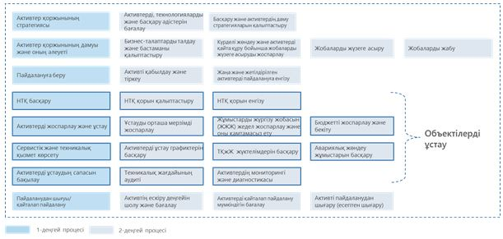

      ККІ өткізу саласындағы халықаралық тәжірибе

      Қоғамның ККІ нарығына шығу опцияларын қарау және "Астана ЭКСПО-2017" мұрасын пайдалану үшін осындай компаниялардың дамуына талдау жүргізілді. Атап айтқанда, Expo Hannover-2000 көрмесінің ұйымдастырушысы Deutsche Messe AG тәжірибесі зерделенді. Әлемдегі ең ірі екі KКІ операторы – Reed Exhibitions және UBM Events жетістік факторлары зерделенді. Негізгі жетістік факторларын Қазақстанның әлеуметтік-экономикалық ахуалына бейімдеу үшін Ресейдің 100% мемлекетке тиесілі Rosskongress және коммерциялық бағдарланған жеке меншік ExpoForum компаниялары зерделенді.

      Reed Exhibitions және UBM Events 2017 жылы кіріс мөлшерінің көрсеткіштері тиісінше 1,109 және 866 млн. АҚШ доллары болған ең ірі конгресс-көрме операторлары болып табылады. Олардың екеуі де рентабельділік көрсеткіштері өсіп келе жатқан жеке меншік, коммерциялық бағдарланған компания болып табылады. KКІ нарығында табысқа қол жеткізу үшін Reed Exhibitions және UBM Events басқа KКІ операторларымен қосылу және бірігу мәмілелері арқылы іс-шаралар портфелінің жылдам өсуіне инвестиция салды. 2013 жылдан бастап қазіргі уақытқа дейін компаниялар іс-шаралар портфелін ұлғайтпайды, ал компаниялардың кірістері мен операциялық рентабельділігі өсіп отырады, бұл әрбір іс-шараның өтелуіне назар аударылатынын білдіреді(10 және 11-графиктер).

*8-график.* *Кірістер деңгейі бойынша әлемдегі ең ірі ККІ ұйымдастырушылары, млн. АҚШ доллары.*

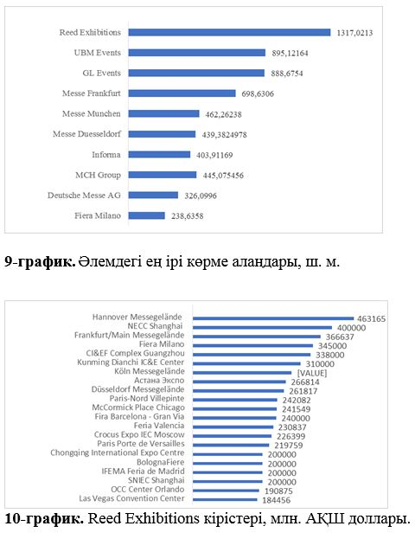

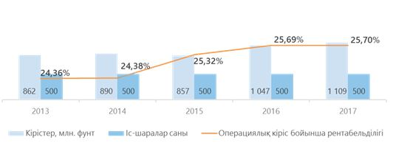

      Reed Exhibitions ең жаңа технологияларды қолдана отырып, әртүрлі іс-шараларды ұйымдастыру индустриясындағы әлемнің жетекші ұйымы болып табылады. Компания 30 елде жылына 500-ден астам іс-шара өткізіп, 7 миллионнан астам қатысушыны тартады.

**11-график.** UBM Events кірістері, млн. АҚШ доллары.

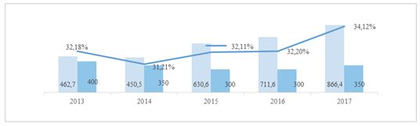

      UBM Events іс-шаралар мен конгрестер өткізу индустриясындағы жетекші әлемдік компания болып табылады. Жалпы Компания жылына 350-ден астам іс-шара өткізеді. Компания қызметкерлерінің жалпы саны 3750 адамды құрайды. Компания Америка Құрама Штаттарында іс-шараларды ұйымдастыру саласындағы 1-ұйым болып саналады.

      "Россконгресс" қоры және "ЭкспоФорум" компаниясы – Ресейдің KКІ нарығында түрлі бизнес модельдері бар екі ірі оператор. "Росконгресс" мемлекетке тиесілі және мемлекеттік, квазимемлекеттік ұйымдар үшін ККІ өткізуге негізделген.

      "Росконгресс" қоры 2007 жылы экономикалық әлеуетті дамытуға және халықаралық, конгрестік, көрме және қоғамдық іс-шаралар өткізу арқылы Ресейдің имиджін нығайтуға жәрдемдесу мақсатында құрылған. Қор олардың негізгі бөлігін құрайды, компаниялар мен ұйымдарға консалтингтік, ақпараттық және сараптамалық қолдау көрсетеді, сонымен қатар ресейлік және жаһандық экономикалық күн тәртібінің мәселелерін жан-жақты зерттеп, талдайды және жариялайды. Қор әкімшілендіруді қамтамасыз етеді және бизнес-жобаларды ілгерілетуге және инвестицияларды тартуға, оның ішінде мемлекеттік-жекешелік әріптестік шеңберінде тартуға жәрдемдеседі.

**2-сурет.** Ресей аумағындағы "Росконгрестің" ірі іс-шаралары

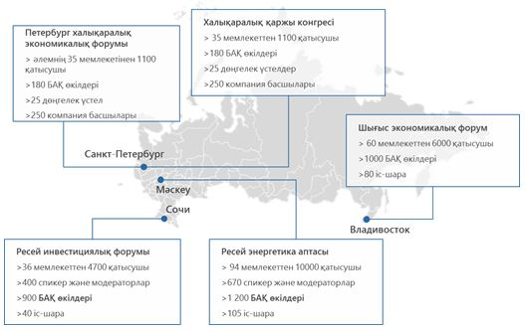

**3-сурет.** "Росконгресс" қатысатын не ұйымдастыратын халықаралық ірі іс-шаралар

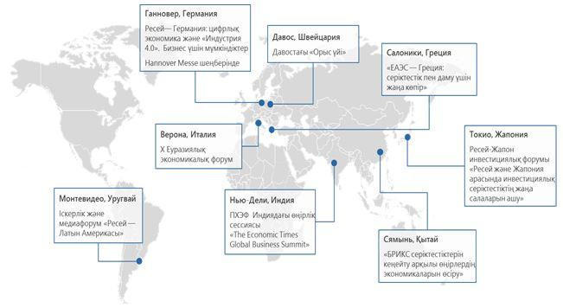

      2016 жылы "Росконгресс" клиенттерінің қатарына банк, мұнай-газ, энергетика саласының және басқа салалардың кәсіпорындары кірді. Бұл ретте келісімшарт портфелінің 30% мемлекеттік органдар, ал қалған 60% квазимемлекеттік ұйымдар құрады. 2016 жылы "Росконгресс" 388 млн. рубль сомасына 76 келісімшарт жасады, бұл 2015 жылғы келісімшарттар сомасынан 3,5 есеге көп.

**4-сурет. "**Росконгресс" келісімшарттарының құрылымы

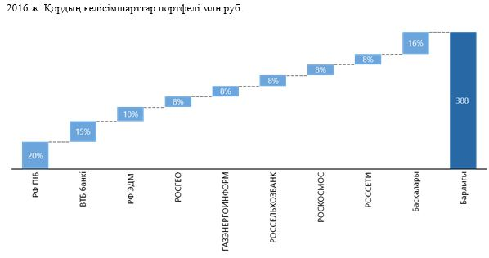

      Имидждік іс-шаралар өткізу "Росконгреске" пайда әкелмейді, бірақ ол ел экономикасына оң әсер етеді.

**4-кесте.** "Росконгресс" іс-шараларының көрсеткіштері

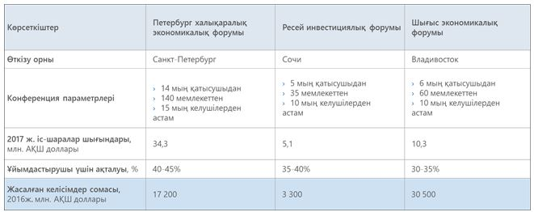

      "Росконгресс" іс-шараларын сәтті ұйымдастыру үшін қосымша мынадай көрсетілетін қызметтерді: жобаларды басқаруды, медиа қолдауды, бизнес-жобаларды ілгерілетуді, мәдени және спорттық бағдарламаларды ұсынады.

      "ЭкспоФорум" компаниясы – "Росконгресстің" Петербург Халықаралық экономикалық форумын өткізудегі әріптесі болып табылады, бірақ ол негізінен B2B нарығында жұмыс істейді және коммерциялық ККІ өткізуді мақсат етеді. Ол "Газпромның" қаржылық қолдауымен құрылды. Бірінші стратегиялық шешім "Ленэкспо" компаниясын, оның көрме кешенін және барлық көрмелер портфелін сатып алу болды. Бұдан әрі "ЭкспоФорум" конгресс-көрме қызметтерінің толық спектрін ұсынуға арналған еншілес құрылымдар: павильондарды безендіру үшін "ЭкспоФорум Дизайнды", кейтеринг қызметтерін ұсыну үшін "Карамель Кейтерингті" және көліктік-экспедиторлық қызмет көрсету үшін "ПАН БАЛТСервисті" құрды.

      Deutsche Messe AG 100% мемлекетке тиесілі және көрме алаңдарының мөлшері бойынша әлемдегі ең ірі 10 компанияның қатарына кіреді. Компания 1947 жылы Ганновердің оңтүстігіндегі Лаццен қаласында құрылған, соғыстан кейінгі Германияның экономикалық дамуын жеделдету мақсатында британдық әскери үкіметтің көмегімен алғашқы өнеркәсіптік жәрмеңке өтті (Ганновер жәрмеңкесі, Hannover, Messe). Содан бері Ганновер жәрмеңкесі жыл сайын өткізіледі.

      Компания жыл сайын 40 мыңнан астам экспонент, 3,5 млн. қатысушы тартады, 130-дан астам көрме өткізеді, 3,5 млн. шаршы метрден астам көрме алаңын пайдаланады. Компания 110 елде жұмыс істейді және 48 көрме алаңдарын пайдаланады. Компания жыл сайын мынадай іс-шаралар өткізеді:

      Hannover Messe-әлемдегі ірі өнеркәсіптік көрме. Бұл көрме Төменгі Ганноверде, Саксонияда өткізіледі. Орта есеппен Көрмеге 6 500 экспонент және 250 000 келуші тартылады;

      Munich hall – мейрамханалық ірі көрме;

      Cebit-ақпараттық және телекоммуникациялық технологиялар саласындағы әлемдегі ірі көрме;

      LIGNA-орман өнеркәсібі және машина жасау саласындағы ірі көрме;

      BIOTECHNICA – биотехнология саласындағы көрме;

      DOMOTEX – кілемдердің ірі көрмесі.

      Компанияның АҚШ-та, Францияда, Индонезияда, Ресейде, Германия мен Қытайда өкілдіктері бар.

**12-график.** Deustche Messe AG түсімі, млн. Еуро

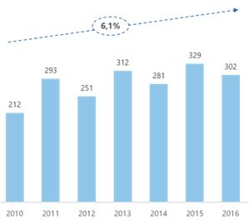

      Жетістіктің негізгі факторларының бірі ККІ: цифрландыру, жасанды интеллект, биотехнология, блокчейн, заттар интернеті және басқалары сияқты ең өзекті тақырыптарға ұйымдастыру болып табылады. Дербес құрған ККІ-ден басқа, Deutsche Messe AG-тің іс-шаралар портфелінің 57%-ы сатып алынған және бірлесіп ұйымдастырылған іс-шаралардан тұрады. Көрмелер мен іс-шаралар базасының ауқымдылығы, халықаралық нарықтарда болуы, мемлекеттің қолдауы және үрдістерге сәйкес болуы Deutsche Messe жетістігінің түйінді факторлары болып табылады.

**5-сурет.** Deutsche Messe жайлы жалпы ақпарат

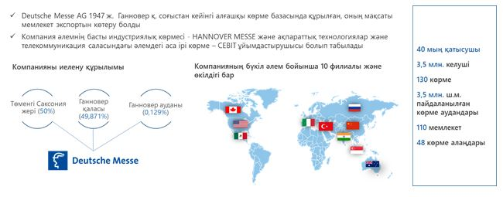

      Германия EXPO Ганновер-2000 өткізу кезінде Deutsche Messe AG активтер базасын және құзыреттерін пайдаланды.

|  |  |
| --- | --- |
|  | "Астана ЭКСПО-2017" ұлттық компаниясы" акционерлік қоғамының 2015 – 2024 жылдарға арналған даму стратегиясына 2-қосымша |

**Әр бағытқа арналған SWOT-талдау.**

      1-кесте. Көрме мұрасы ретінде "Нұр-Әлем" сферасының жұмыс істеуін қамтамасыз ету функциясы бағытын SWOT-талдау

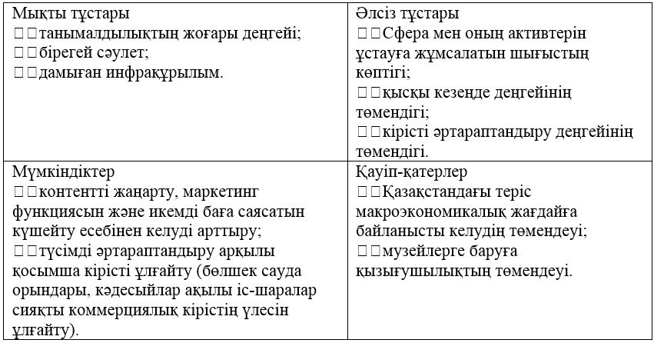

**2-кесте.** Объектілерді басқару, оның ішінде коммерцияландыру, сервистік қызметтер көрсету функциясы бағытын SWOT-талдау

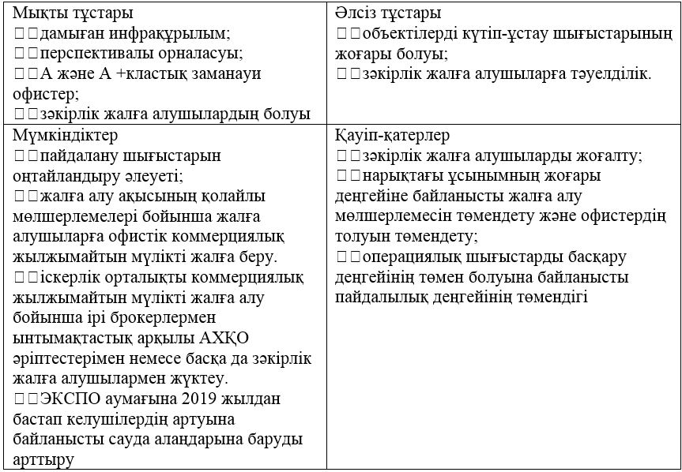

**3-кесте.** Ірі ККІ ұйымдастырушысы және ЭКСПО 2020 Дубай, ЭКСПО 2023 Буэнос-Айрес және ЭКСПО 2025 Осака көрмелеріне қатысу функциясы бағытын SWOT-талдау

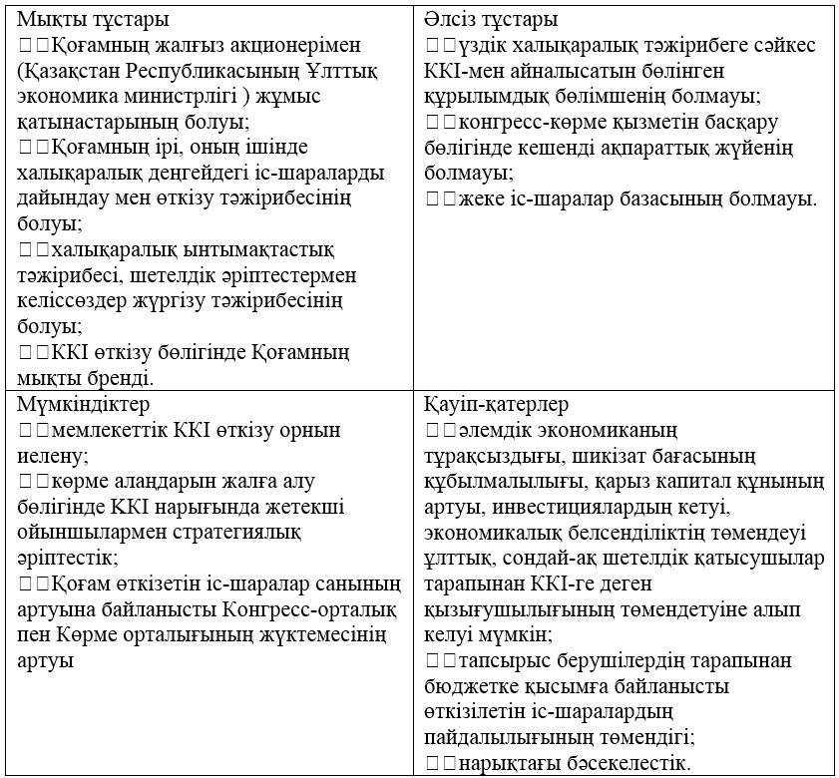

**4-кесте.** Инвестициялық жобаларды аяқтау функциясы бағытын SWOT-талдау

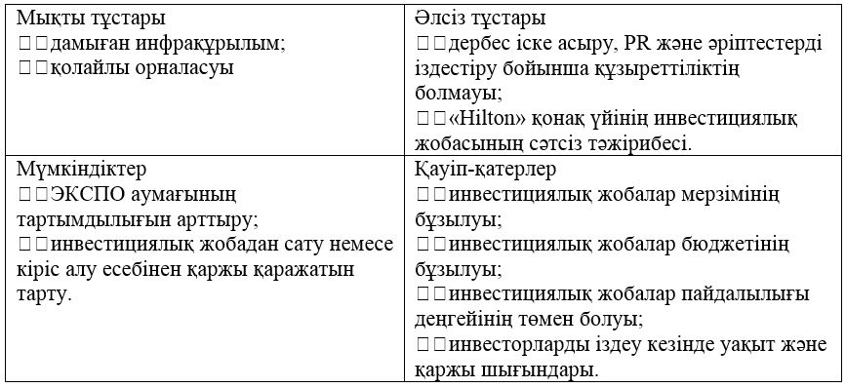

**5-кесте.** Қоғамның орнықты дамуы функциясы бағытын SWOT-талдау

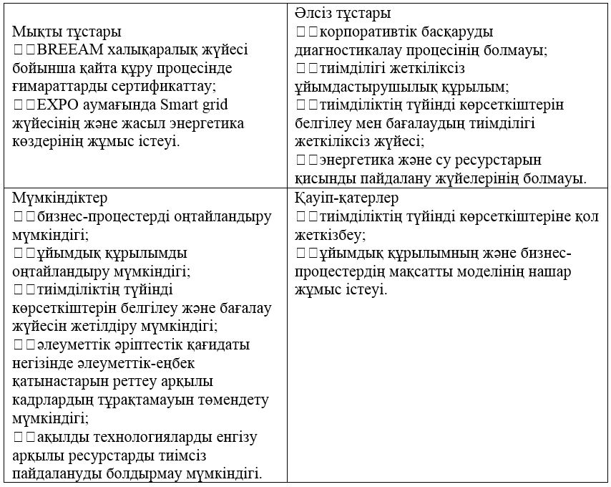

      Осы SWOT-талдаудың негізінде қызметтің әрбір бағыты бойынша стратегиялық бастамалар ұсынылды, олар Қоғамның әлсіз тұстарын жоя отырып және қауіп-қатерлерді бақылай отырып, мықты тұстары мен мүмкіндіктерді пайдалануға мүмкіндік береді. Бұл бастамалар стратегиялық мақсаттарға қол жеткізу үшін Қоғам іске асыруы тиіс міндеттерді шешуге бағытталған. Сондай-ақ әрбір стратегиялық мақсат қойылған мақсаттарға қол жеткізуді объективті бағалауға мүмкіндік беретін тиімділіктің нақты белгіленген көрсеткіштері болады.

|  |  |
| --- | --- |
|  | "Астана ЭКСПО-2017" ұлттық компаниясы" акционерлік қоғамының 2015 – 2024 жылдарға арналған даму стратегиясына  3-қосымша |

**Қызметтің түйінді көрсеткіштерін есептеу әдістемесі**

      Дисконттау мөлшерлемесін есептеу

      Болжамды ақша ағымдарының келтірілген құнын анықтау үшін Қоғаммен байланысты операциялық және инвестициялық тәуекелдерді көрсететін дисконттау мөлшерлемесін қолдану қажет. Капиталдың орташа өлшенген құны (бұдан әрі – "WACC") Қоғамның қызметін өз көздерінен де, қарыз қаражатынан да қаржыландыруға байланысты тәуекелдерді ескереді. WACC есептеу формуласы төменде келтірілген:



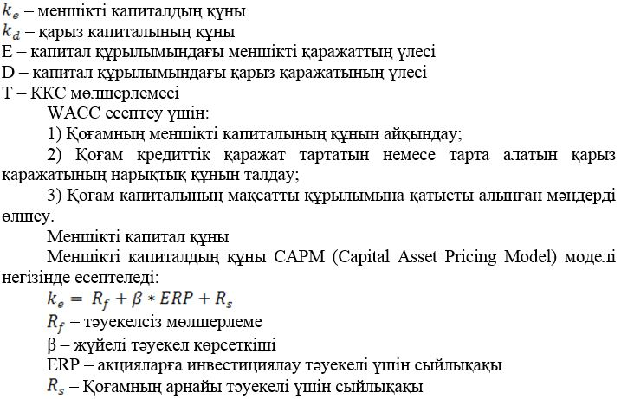

      Тәуекелсіз мөлшерлеме ретінде АҚШ-тың 10 жылдық мемлекеттік облигациялары алынды. Елдік тәуекел үшін сыйлықақы Damodaran сенімді көзінен алынды. Жүйелі тәуекел көрсеткіші коммерциялық жылжымайтын мүлікті жалға беруден түсетін негізгі түсімді құрайтын компаниялар негізінде есептелген. Акцияларға инвестициялау тәуекелі үшін сыйлықақы KPMG статистикалық деректерінен алынды. Ерекше тәуекел үшін сыйлықақының мөлшері Қоғамның стратегиялық тәуекелдерін есепке ала отырып анықталды (1-кесте).

**1-кесте. Қоғамның меншікті капиталының құнын есептеу**

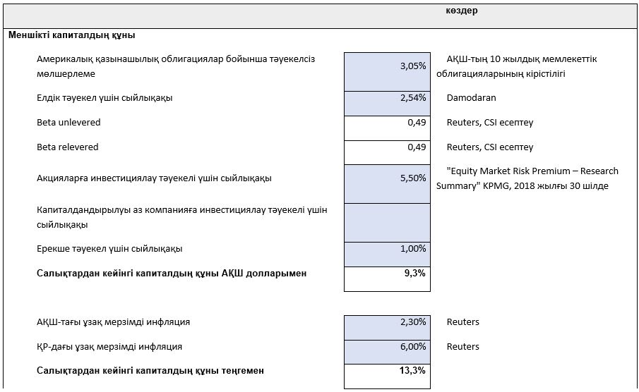

      Қарыз капиталының құны

      Қарыз капиталының құны Қазақстан Республикасында корпоративтік табыс салығы мөлшерлемесін ескере отырып, Қазақстан Республикасы Ұлттық Банкінің банктік емес заңды тұлғаларының сыйақысы мөлшерлемесі туралы деректері негізінде есептелді (2-кесте).

**2-кесте.** Қоғамның меншікті капиталының құнын есептеу

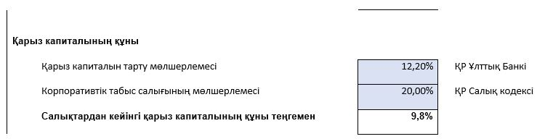

      Қоғамның қарыз капиталын тартуды жоспарламауына байланысты Қоғамның капиталы құрылымының 100% меншікті капиталдан тұратын болады. Осылайша, Қоғам капиталының орташа құны 13,26% құрайды.

**3-кесте.** Қоғамның меншікті капиталының құнын есептеу

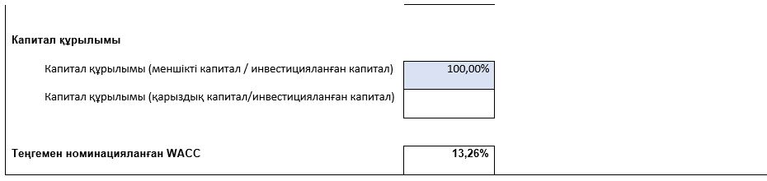

      Персоналдың жұмылу дәрежесі

      Мынадай: 1) персоналдың қанағаттануы; 2) персоналдың қоғамға адалдығы және 3) персоналдың бастаманы қолдауы сияқты түйінді үш блоктан/индекстен тұратын жұмылудың интеграцияланған индексін айқындау арқылы персоналдың әлеуметтік көңіл-күйі деңгейін айқындау. Қанағаттану жұмыскерлердің: жұмыспен қамту, еңбек жағдайы мен еңбекақы жүйесін; басшылық қабылдайтын шешімдерге сенімді; қоғам туралы ақпарат алуды; еңбек мазмұнымен қамтамасыз ету және ішкі қанағаттану шарттарын; кадрларды іріктеу және орналастыру өлшемшарттарын; мотивациялық бағдарламаларды бағалауынан тұрады.

      Адалдық ұжымда қарым-қатынасты бағалауды; тұтастай алғанда, қоғамның жұмыскерлерін қабылдауды; кәсіби және мансаптық өсуге берілетін мүмкіндіктерді; корпоративтік мақсаттар мен компанияны дамытуды қамтиды.

      Бастаманы қолдау блогы жұмыскерлердің өсуі мен өзін-өзі тануын дамыту үшін мүмкіндіктерді; идеяларды әзірлеуге жұмыскерлерді тарту бағдарламасын; тану және көтермелеу жүйесін; күш-жігерді бағалайды. Персоналдың тартылу деңгейін есептеу жұмыскерлердің пікірін зерттеу/сұрау нәтижелерінің негізінде жүргізіледі. Зерттеуді жүргізудің жиілігі – жыл сайын.

      Кадрлардың жыл сайынғы тұрақтамауы

      Кадрлардың тұрақтамауы есепті кезең ішінде еншілес ұйымдар мен филиалдарға кеткендерді қоспағанда, Қазақстан Республикасының еңбек заңнамасы негізінде жұмыстан кеткен жұмыскерлердің санын сол кезеңдегі жұмыскерлердің орташа тізімдік санына бөлу арқылы есептеледі.

      Қолданыстағы тәжірибеге сәйкес ұйымдардағы кадрлардың тұрақтамауының 14%-дан аспауы жұмыскерлердің қалыпты шекті мәні (табиғи шығын: зейнеткерлікке шығу, мемлекеттік қызметке ауысу және т.б. ескере отырып) болып есептеледі. Осыған байланысты қоғам өзінің алдына он жыл кезеңінде осы мәннен аспау міндетін қояды.

|  |  |
| --- | --- |
|  | "Астана ЭКСПО-2017" ұлттық компаниясы" акционерлік қоғамының 2015 – 2024 жылдарға арналған даму стратегиясына 4-қосымша |

**1-кесте.** Ағымдағы сценарийдің кірістері мен шығыстары

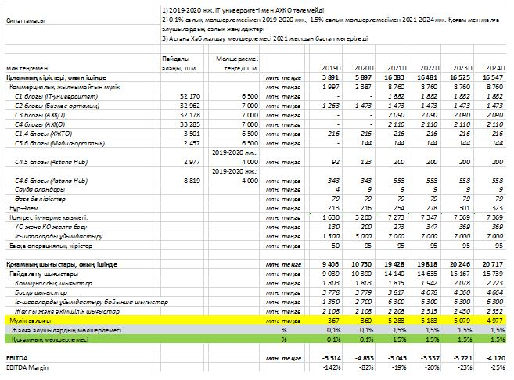

**2-кесте.** Оптимистік сценарийдің кірісі мен шығыстары

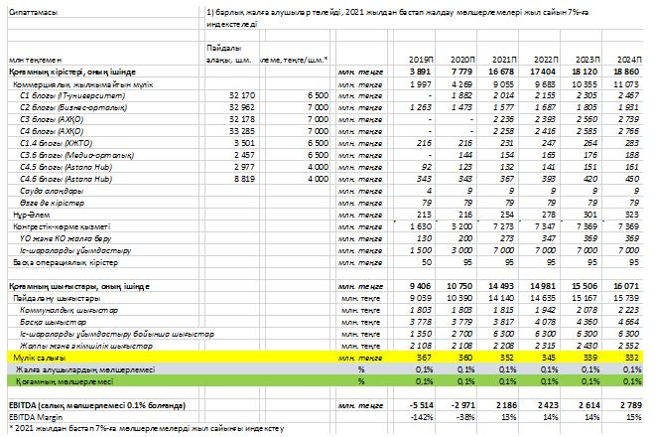

**3-кесте.** Пессимистік сценарийдің кірістері мен шығыстары

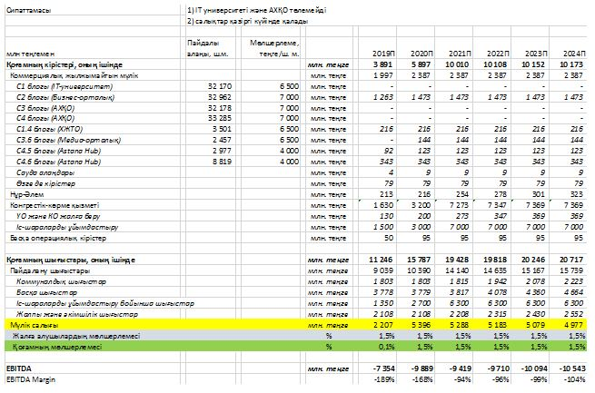

|  |  |
| --- | --- |
|  | "Астана ЭКСПО-2017" ұлттық компаниясы" акционерлік қоғамының 2015 – 2024 жылдарға арналған даму стратегиясына 5-қосымша |

      2015 – 2018 жылдар кезеңінде Қоғамда 2 стратегиялық бағыт айқындалған болатын:

      1-стратегиялық бағыт. ЭКСПО-2017 халықаралық мамандандырылған көрмесін дайындау және өткізу және "Болашақ энергиясы" технологияларын дамыту үшін инновациялық инфрақұрылым құру

      2-стратегиялық бағыт. ЭКСПО-2017 мұрасын пайдалану

      Бұл ретте Даму стратегиясының осы кезеңге (2015 – 2018 жж.) арналған ПӘК картасы 1-кестеде келтірілген.

**1-кесте.** Даму стратегиясының алдыңғы нұсқасының стратегиялық мақсаттарына арналған ПӘК картасы

|  |  |  |  |  |  |  |  |  |  |  |  |  |
| --- | --- | --- | --- | --- | --- | --- | --- | --- | --- | --- | --- | --- |
| Компанияның даму стратегиясының мақсаттары | Компанияның даму стратегиясының міндеттері | Компанияның даму стратегиясының түйінді көрсеткіштері (сандық немесе сапалық) | Өлшем бірлігі | Жылдар бойынша көрсеткіштердің мәні | | | | | | | | |
| 2015 ж. | 2016 ж. | 2017 ж. | 2018 ж. | 2019 ж. | 2020 ж. | 2021 ж. | 2022 ж. | 2023 ж. |
| 1-стратегиялық бағыт. ЭКСПО-2017 халықаралық мамандандырылған көрмесін дайындау және өткізу және "Болашақ энергиясы" технологиясын дамыту үшін инновациялық инфрақұрылым құру |
| 1-мақсат  ЭКСПО-2017-ні кемінде 100 елдің қатысуын, кемінде 5 млн. рет кіруді және Қоғамның шығынсыздығын қамтамасыз етіп, тиісті деңгейде өткізу | ЭКСПО-2017 объектілерін салу (сапасын және мерзімдерін бақылау) | ЭКСПО 2017 объектілерін пайдалануға беру | ш. м. | 0 | 303 175 | 0 | 0 | 0 | 0 | 0 | 0 | 0 |
| Келушілерді тарту | Келудің жалпы саны | мың д. | 0 | 0 | 5 000 | 0 | 0 | 0 | 0 | 0 | 0 |
| Қатысушыларды тарту | ЭКСПО-2017 көрмесіне қатысқан елдер саны | д. | 0 | 0 | 100 | 0 | 0 | 0 | 0 | 0 | 0 |
|  | | | | | | | | | | | | |
| 2-мақсат  2023 жылға дейін кемінде 475 млрд. теңге кумулятивтік инвестициялар тартуды қамтамасыз етуге қабілетті инновациялық инфрақұрылым құру | "Болашақ энергиясы" атты ғылыми-технологиялық кластерді құру | Ғылыми-технологиялық парктің резидент компанияларының саны | д. | 0 | 0 | 0 | 35 | 42 | 50 | 60 | 73 | 87 |
| Жаһандық серіктестер мен инвесторларды тарту | Жобаларға инвестициялар көлемі | млн. теңге | 0 | 0 | 0 | 136 150 | 174 817 | 224 464 | 288 212 | 370 065 | 475 163 |
| Қаржылық- инвестициялық инфрақұрылым құру | Инвестициялардың кірістілігі (ROI),% кем емес | % | 0 | 0 | 0 | 20 | 20 | 20 | 20 | 20 | 20 |
| 2-стратегиялық бағыт.   ЭКСПО-2017 мұрасын пайдалану |
| 3-мақсат  2023 жылға қарай корпоративтік басқару саласындағы әлемдік стандарттарға сәйкес келетін және жоғары технологиялық сервис пен инжиринг бойынша құзыретті "ЭКСПО-2017" мұрасын басқару бойынша тиімді көпбейінді инвестициялық холдинг құру | "Жасыл экономика" қағидаттарына бейілділік | Коммерциялық алаңдарды жалға беруден түскен түсім | млн. теңге | 0 | 0 | 0 | 36 441 | 36 299 | 36 369 | 37 234 | 38 041 | 36 855 |
| ЭКСПO-2017 материалдық емес мұрасын басқару және дамыту | Инжинирингтік компания көрсететін қызметтердің көлемі | млн. теңге | 0 | 0 | 0 | 13 114 | 22 011 | 28 554 | 38 708 | 53 037 | 78 262 |
| ЭКСПO-2017 материалдық базасын басқару және дамыту | "Болашақ энергиясы" технологиясын пайдалана отырып, салынған басқарудағы объектілердің үлесі | % | 0 | 0 | 0 | 50 | 50 | 50 | 55 | 55 | 60 |
| 4-мақсат  Инновациялық инфрақұрылымның және ЭКСПО-2017 мұрасының орнықты дамуын қамтамасыз ету | Әлеуметтік әріптестік қағидаты негізінде әлеуметтік-еңбек қатынастарын реттеу | Персоналды тарту дәрежесі | % | 65 | 70 | 75 | 80 | 83 | 85 | 88 | 90 | 93 |
| Бірегей корпоративтік мәдениетті дамыту | Қызметкерлердің тұрақтамауы | % | 11 | 11 | 6 | 38 | 23 | 16 | 13 | 11 | 10 |
| Қоғамды қайта ұйымдастыру, корпоративтік басқару | Корпоративтік басқару | % | + |  | + |  | + |  | + |  | + |

      Даму стратегиясының ПӘК деректерін іске асыру шеңберінде мынадай нәтижелерге қол жеткізілді:

**Көрме объектілеріне келудің жалпы саны** 33 387 мың адамды құрады.

**ЭКСПО-2017-ге қатысушы елдердің саны** 115 ел мен 22 халықаралық ұйымды құрады.

**Инвестициялардың кірістілігі** (ROI). 2017 жылы жер учаскелерін сату шеңберінде кіріс 727,627 мың теңгені құрады, ол жасалған шарттардың шеңберінде түсті, оның ішінде "Шанг Хи Груп" ЖШС - 444,332,0 мың теңге, "Mega Plaza" ЖШС - 242,182, 0 мың теңге, "Сембол" АҚ - 41 113,0 мың теңге.

**Коммерциялық алаңдарды жалға беруден түскен түсім**. 2017 жылы роялтиден, коммерциялық алаңдарды жалға беруден ҚҚС-тан 246 800 мың теңге көлемінде табыс алу жоспарланған, жасалған шарттар шеңберіндегі кіріс ҚҚС-тан 246 800 мың теңгені құрады.

**"Болашақ энергиясы"** ғылыми-технологиялық кластер құру тұжырымдамасы және одан туындайтын халықаралық ұйымдармен өзара іс-қимыл көрменің объектілері негізінде АХҚО, ХЖТИЖО құру міндетіне байланысты өзіңнің өзектілігін жоғалтты.

**"Болашақ энергиясы" технологияларын пайдалана отырып салынған басқарудағы объектілердің үлесі**. Қоғам C2, C3 және C4 үш объектіні реконструкциялауды жүргізді және BREEAM халықаралық стандартына сәйкестік сертификатын алуды жоспарлап отыр. Барлық объектілерді реконструкциялау бойынша жобалау-сметалық құжаттаманы әзірлеу кезінде құрылыс-монтаж жұмыстарында BREEAM стандарттарын сақтау жөніндегі талаптар ескерілді.

**Персоналдың** **жұмылу дәрежесі**. 2017 жылы персоналға сауалнама жүргізілді, оған 225 қызметкер қатысты. Сауалнамаға мынадай бағыттар енгізілді:

      - персоналдың қанағаттану дәрежесі;

      - персоналдың компанияға адалдығын арттыру;

      - жұмыскерлердің өсуі мен әлеуетін дамыту арқылы персоналдың бастама жасауын көтеру.

      Жұмыскерлерге жүргізілген сауалнама талдауының қорытындысы бойынша жұмыскерлерді жұмысқа тарту деңгейі 75,8% құрады.

**Кадрлардың тұрақтамауы.** Компанияның даму жоспарында 2017 жылы кадрлардың тұрақтамауы 6% құрайды, іс жүзінде 2017 жылы – 48%. Бұл көрсеткіштің артуының себебі Көрме аяқталғаннан кейін Компания қайта құрылымдауды, штатты оңтайландыруды жүргізді, соның салдарынан штат санының екі есеге қысқаруымен түсіндіріледі. Көрменің кезінде жаңа жұмыскерлер белгілі бір жұмыс кезеңіне қабылданғандығын ескеру қажет. Бұдан басқа, жұмыстан босаған қызметкерлерге жүргізілген талдау бойынша басқа да себептер анықталды, яғни басқа тұрғылықты жерге көшуі, бала күтімі, туыстарының науқастануы.

**Корпоративтік басқару**. Астана қаласында ЭКСПО-2017 халықаралық мамандандырылған көрмесі жұмысының аяқталуына және жұмыс көлемінің төмендеуіне байланысты Компания Басқармасының 2017 жылғы 28 қыркүйектегі № 79-17; 30 қазандағы № 86-17; 7 желтоқсандағы № 98-17 шешімдерімен Компания жұмыскерлерінің штат саны оңтайландырылды және ұйымдық құрылымы өзгерді.

      Компанияда корпоративтік басқару деңгейін арттыру шеңберінде Жарғыға және Қоғамның құрылымдық бөлімшелерінің ережелеріне өзгерістер мен толықтырулар енгізілді. Қоғам Басқармасының сырттай отырысының шешімімен (2017 жылғы 13 наурыздағы № 18-17 хаттамадан үзінді) Қоғамда корпоративтік басқару жүйесін енгізу жөніндегі 2017 жылға арналған іс-шаралар жоспары бекітілді.

      Өзектілендірілген стратегиялық бағыттарды іске асыру үшін стратегиялық ПӘК өзектілендірілген картасы 2-кестеде келтірілген.

**2-кесте.** Өзектілендірілген Даму стратегиясының стратегиялық мақсаттарына арналған ПӘК картасы

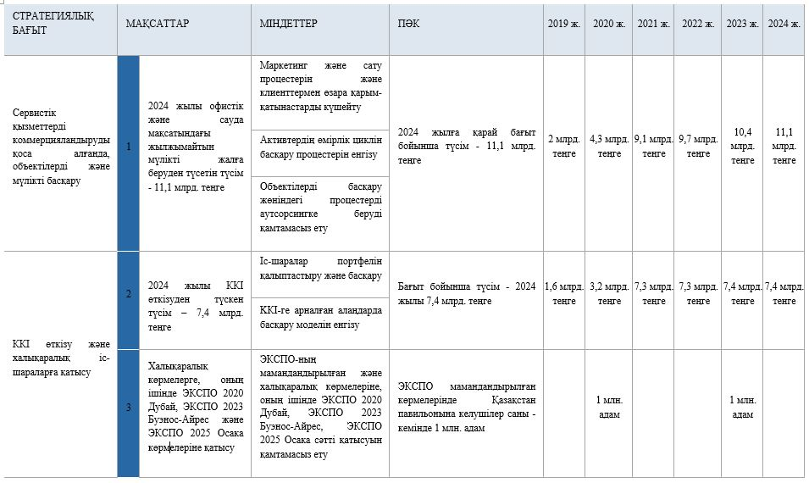

      *Салықтық жеңілдіктерді ескере отырып (Қоғам мүлкіне салынатын салық мөлшері 0,1 %)

|  |  |
| --- | --- |
|  | "Астана ЭКСПО-2017" ұлттық компаниясы" акционерлік қоғамының 2015 – 2024 жылдарға арналған даму стратегиясына 6-қосымша |

      ЭКСПО-2017 халықаралық көрмесі сияқты, көрмеден кейінгі қызмет те ең алдымен заманауи технологияларды ілгерілету, инвестициялар тарту, білім беру қызметін дамыту, халықтың қалың жігі арасында білімді тарату үшін жағдай жасауға, мемлекеттің стратегиялық бастамаларына сәйкес кәсіпкерлер мен жастарды жаңа, бәсекеге қабілетті экономиканы құруға қатысу бойынша ынталандыруға бағытталған.

      Контентті жүйелі түрде жаңартқан және жақсы маркетинг болған кезде табысты жұмыс істейтін "Нұр-Әлем" сферасы "жасыл" технологияларды дамыту арқылы келушілердің басым бөлігінің қызығушылығын тудыруға мүмкіндік береді, мемлекеттің экономиканы жаңғырту бағытын ұстанатынын көрсетеді, Қазақстанның осы мәселелерде ең үздік әлемдік практикаға бағдарланатынын және оларға қол жеткізе алатынының мысалы бола алады. Стратегияда көзделген келушілердің санын ұлғайту жөніндегі шаралар бұл әсерді күшейте түседі. Нұр-Сұлтан қаласы үшін "Нұр-Әлем" сферасы қаланың басты көрнекті жерлерінің бірі болады, бұл ішкі және халықаралық туризмді дамыту үшін маңызды болып табылады. Сондай-ақ заманауи, бәсекеге қабілетті Қазақстанның символы ретінде "Нұр-Әлем" сферасының маңызы зор екенін атап өту қажет.

      Бұған қоса, "Нұр-Әлем" сферасының жұмыс істеуін қамтамасыз етудің кейінге қалдырылған экономикалық әсері 60-тан астам тұрақты жұмыс орнының құрылуынан байқалады, бұл халықтың тұтыну шығыстарының өсуін ынталандырады. Сондай-ақ "Нұр-Әлем" сферасының жұмыс істеуі тауарлар мен көрсетілетін қызметтер жеткізушілеріне қосымша сұраныс туғызады, осылайша, жанама экономикалық әсер қалыптасады.

      Коммерциялық объектілерді басқарудың негізгі әлеуметтік-экономикалық әсері зәкірлік жалға алушылардың табысты жұмыс істеуі және компаниялар мен инвесторлардың барынша көп санын тарту болып табылады. Қоғамның зәкірлік бастамаларының жиынтығы 2025 жылға қарай Қазақстанға шамамен 40,1 млрд. АҚШ долларын тартуға ықпал етеді.

      Қоғамның зәкірлік резиденттері ЭКСПО мен Нұр-Сұлтан қаласының аумақтарын дамытуда маңызды рөл атқарады. Зәкірлік жалға алушылардың табысты жұмыс істеуі ЭКСПО аумағының іскерлік белсенділігін ынталандырады. Сонымен қатар зәкірлік клиенттердің белсенді дамуы ЭКСПО аумағына ғана емес, сол сияқты барлық қалалық инфрақұрылымға іргелес аудан мен қалаға оң әсер етеді.

      АХҚО Орталық Азия, Еуразиялық экономикалық одақ, Таяу Шығыс, Батыс Қытай және Еуропа үшін қаржылық хабқа айналады. АХҚО капитал нарығын дамытудың ұзақ мерзімді саясатын қалыптастырады, егемен қорлардың активтерін тиімді басқару үшін алаң ұсынады және қаржылық көрсетілетін қызметтер саласындағы жетекші сарапшыларды оқшаулауды қамтамасыз етеді.

      АХҚО алаңында арнаулы салық режимі, бір терезе жүйесі, 2 жылға дейін жалға алу ақысынан босату, АХҚО қатысушылары мен олардың отбасыларының мүшелері үшін ерекше визалық режим, сондай-ақ ғимараттардың жоғары экологиялық әсері сияқты артықшылықтар Нұр-Сұлтан қаласы ішкі адами капиталдың дамуына ықпал етеді, жергілікті және шетелдік инвесторлар үшін ЭКСПО аумағының және жалпы Нұр-Сұлтан қаласының тартымдылығын арттырады, сондай-ақ қаланың туристік тартымдылығын арттырады.

      Сондай-ақ АХҚО тұрақты экономикалық өсуге қолдау көрсетуге баса назар аударатын болады. АХҚО экологиялық тұрғыдан орнықты жобаларға инвестициялау, сондай-ақ "жасыл" қаржыландыру бағдарламаларын іске қосу алаңына айналады.

      Astana Hub инвестициялау, сараптамалық қолдау, сүйемелдеу, білім базасын және т.б. ұсыну түрінде стартапшыларға қолдау көрсету арқылы елдегі IT-индустрияны және кәсіпкерлікті дамытуға бағытталған.

      Astana Hub негізгі мақсаты 2023 жылға қарай 100 млн. АҚШ доллары көлемінде инвестицияларды тарту және 2025 жылға қарай түлек компанияларды жиынтық капиталдандыруды 1 млрд. долларға дейін жеткізу болып табылады.

      IT-университеті 4.0 индустрия саласында жоғары білікті мамандарды дайындайды, атап айтқанда, мынадай төрт бағыт бойынша: информатика, машина жасау факультеті, ақпараттық қауіпсіздік факультеті, IT саласындағы менеджмент факультеті.

      ХЖТИЖО технологиялар трансферті арқылы инвестицияларды ынталандыру, "жасыл" жобаларды қолдау, "жасыл" жобалар мен бірыңғай терезе дерекқорын құру, "жасыл" технологиялар мен жобалар туралы халықты хабардар ету арқылы елімізде және Орта Азияда "жасыл" технологияларды дамытуға жәрдемдеседі. Сондай-ақ квоталар сауда жүйесін дамыту арқылы қоршаған ортаға көмірқышқыл газының шығарындыларын азайтуға жәрдемдеседі. Өз кезегінде, Қоғам жасыл технологияларды дамытуға мүдделі болғандықтан, ХЖТИЖО-мен ынтымақтастыққа мүдделі. Мына бағыттар: ХЖТИЖО жобаларын және әзірлемелерін жергілікті және халықаралық ККІ ілгерілету, басқа да зәкірлік резиденттермен (АХҚО, Astana Hub) байланыс орнату, Қоғам аумағында, Нұр-Әлем сферасын және т.б. қоса алғанда, қосымша әлеуметтік және білім беру іс-шараларын ұйымдастыру бойынша ынтымақтастық жасалуы мүмкін.

      ККІ өткізу және халықаралық іс-шараларға қатысудың стратегиялық бағыты тәжірибе алмасуға және осы іс-шаралардың қатысушылары арасындағы байланыстарды дамытуға ықпал етеді, бұл өз кезегінде қазақстандық бизнестің дамуына оң әсерін тигізеді. Сонымен қатар ірі халықаралық іс-шараларды өткізу мен қатысу тәжірибесін жинақтау және пайдалану Қазақстанның мәртебесін және мемлекетке деген сенімді нығайта отырып, осындай іс-шаралардың жоғары сапасын қолдауға мүмкіндік береді.

      Инвестициялық жобаларды іске асыру өңірде жаңа объектілерді салу кезеңінде жұмыс орындарын құруға мүмкіндік береді және осы объектілерді пайдаланушылардың (жалға берушілердің) қызметі арқылы одан әрі әлеуметтік-экономикалық әсерге ие болады.

      Тұтастай алғанда, Қоғамның қызметі мен оның іскерлік белсенділік деңгейін арттыру, шетелдік инвесторларды және туристерді тарту, адами капитал мен кәсіпкерлікті дамыту және т.б. сияқты оң әсерлері салықтық аударымдарға оң әсерін тигізеді, сондай-ақ Нұр-Сұлтан қаласының жаңа іскерлік орталығының орнықты дамуы үздік халықаралық практиканы қолдану және инновацияларды енгізу арқылы өңірдегі, сол сияқты тұтастай елдегі дамудың қозғаушы күші ретінде маңызды болады.

© 2012. Қазақстан Республикасы Әділет министрлігінің «Қазақстан Республикасының Заңнама және құқықтық ақпарат институты» ШЖҚ РМК